**Лабораторная работа №2**

Формулировка цели и задач бизнес-продукта. Обзор и анализ аналогичных решений. Составление и применение референса. Подготовка мудборда

**Тема проекта**: Студия йоги и здоровья «Vitality».

**Цели и задачи**

**Цели пользователя:**

* Найти и выбрать подходящее направление йоги и инструктора для про-ведения занятий;
* Получить подробную информацию о направлениях и инструкторах;
* Узнать больше о здоровом питании и уходе за собой;
* Получить информацию о качестве, ценах и составе продукции, предо-ставляемой студией, чтобы принять правильное решение при покупке;
* Посетить занятие и получить позитивный опыт.

**Задачи пользователя:**

* Просмотреть расписание занятий, чтобы найти подходящее по времени занятие;
* Просмотреть информацию о направлениях и об инструкторах студии, их квалификации и опыте, чтобы выбрать для себя подходящего тренера;
* Купить абонемент на определенный период для регулярного посещения занятий;
* Просмотреть фотографии студии и инструкторов, чтобы оценить атмосферу студии;
* Оставить свой отзыв о студии или прочитать отзывы других клиентов, чтобы оценить качество предоставляемых услуг;
* Оплатить краткие видеоуроки, записанные инструкторами, чтобы делать упражнения дома.

**Цели бизнеса:**

* Привлечение новых клиентов и их удержание;
* Увеличение объемов продаж продукции мерча;
* Повышение узнаваемости на рынке;
* Удовлетворение потребностей пользователей.

**Задачи бизнеса:**

* Привлечь потенциальных клиентов в студию;
* Обеспечить удобный и простой интерфейс сайта для поиска и бронирования места на занятие, а также поиска и покупки абонемента;
* Предоставить быстрый и безопасный онлайн-платеж;
* Обеспечить высокий уровень сервиса для клиентов во время занятия;
* Разработать качественный каталог мерча;
* Предоставить подробную информацию о направлениях йоги и инструкторах;
* Создать блог о питании, йоге и здоровом образе жизни.

**Аналоги**

**Критерии оценки:**

* Список направлений/инструкторов и просмотр информации о них;
* Возможность записаться на занятие онлайн;
* Возможность покупки абонемента;
* Возможность заказа подарочного сертификата;
* Просмотр расписания занятий;
* Новостной блок;
* Видеоуроки/онлайн-курсы.

**Прямые конкуренты:**

1. yogaplace.by:

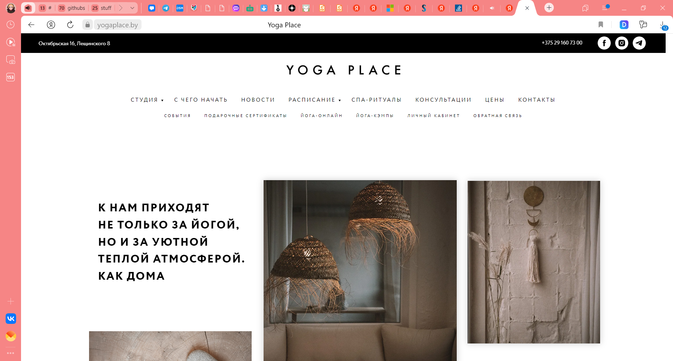

Рисунок 1.1 — Главная страница сайта «yogaplace.by»

**Внешний вид:**

Сайт выполнен в минималистичном стиле. Он привлекает внимание удобной и понятной навигацией, а также высококачественными фотографиями. Сайт предо-ставляет подробную информацию о группах и инструкторах, а также блок с новостями студии о различных мероприятиях, изменении состава персонала, обновлении ассортимента услуг и т. д. Также у студии имеется свое приложение для Android и iPhone. Однако фотографии на сайте прогружаются довольно медленно, а интерфейс для оплаты абонементов не очень хорошо вписывается в эстетику сайта.

**Функциональность:**

1. Список направлений йоги: предоставляется большое разнообразие направлений йоги (хатха-йога, йога айенгара, йога-нидра, кундалини йога, медитации, пилатес, пранаяма, йога для беременных и т. д.). Список представлен на рисунке 1.2.

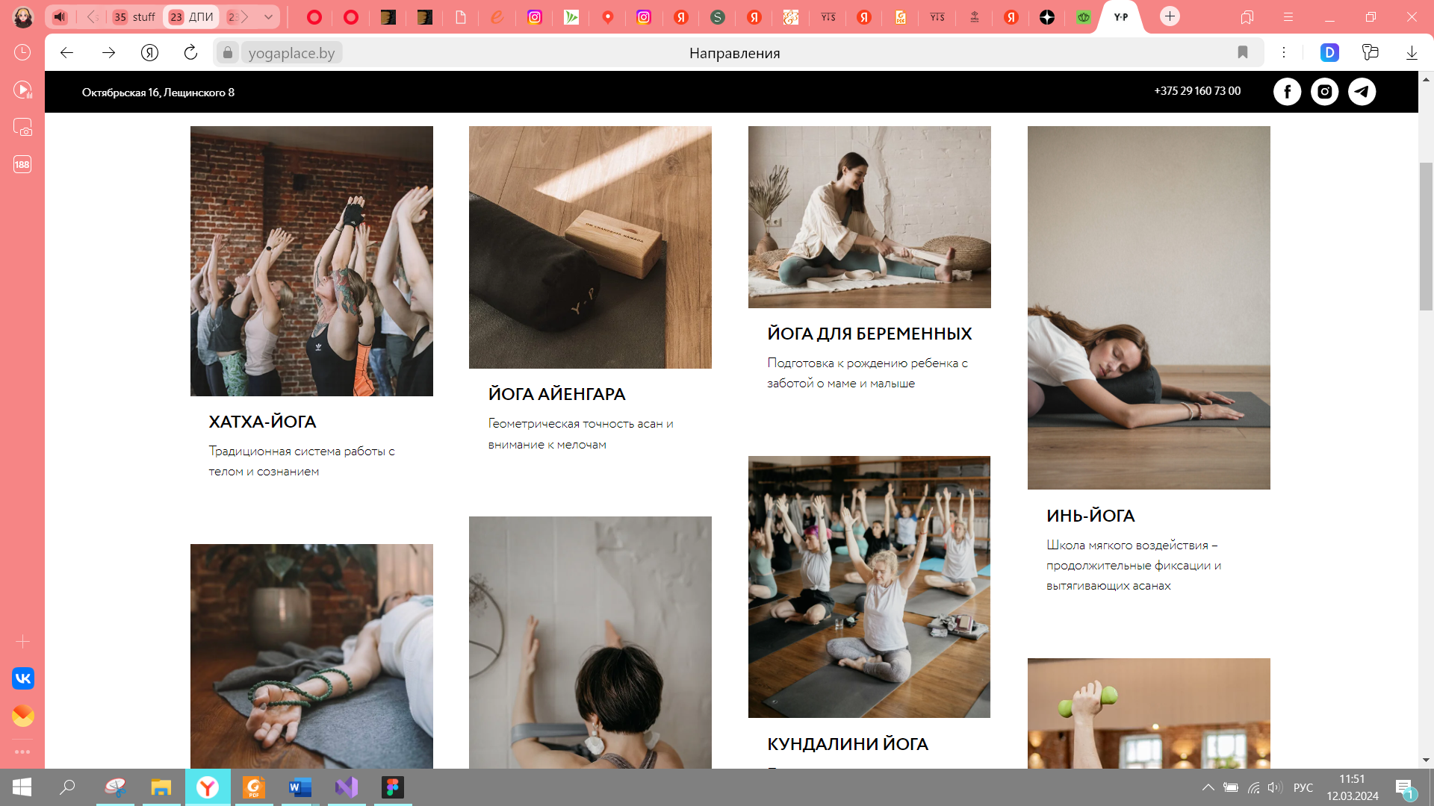

Рисунок 1.2 — Просмотр списка направлений йоги

1. Просмотр информации о конкретном направлении йоги: предоставляется подробная информация о каждом направлении (общая информация, особенности метода, эффекты от занятий, кому подойдет). Также представлено расписание занятий для данного направления. Страница направления «хатха-йога» изображена на рисунке 1.3.

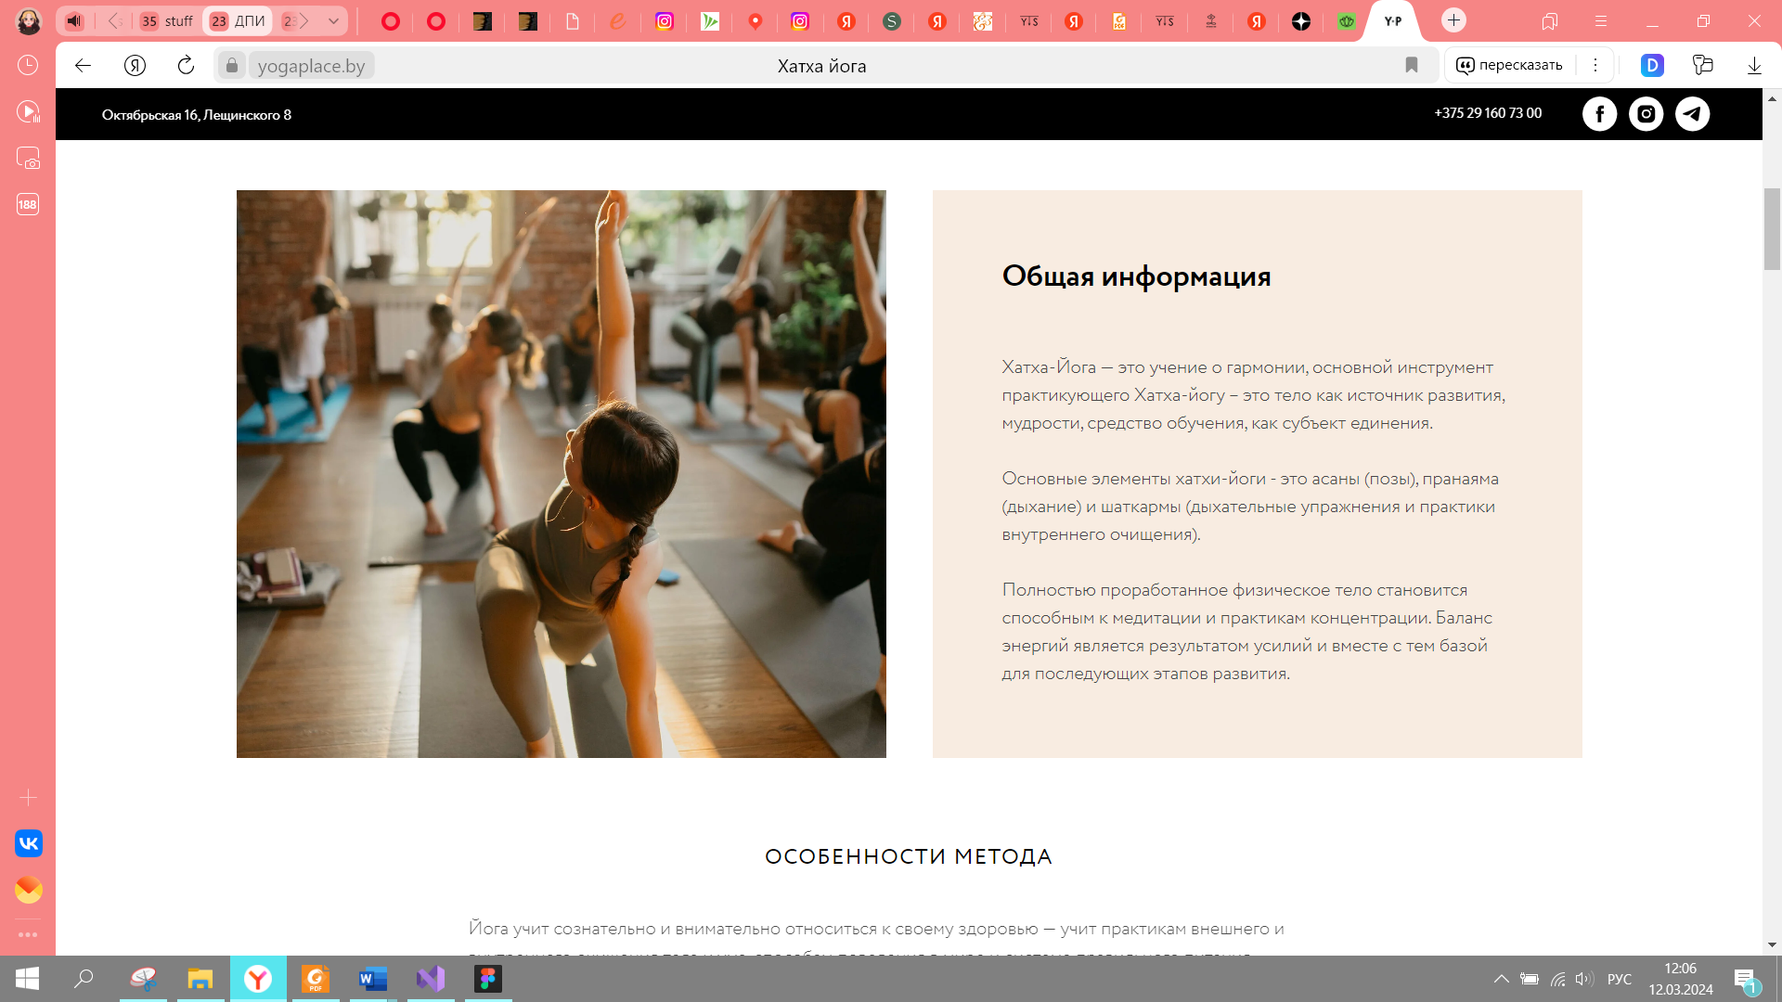

Рисунок 1.3 — Просмотр направления «хатха-йога»

1. Просмотр списка инструкторов: предоставляется большой список тренеров по каждому направлению йоги, а также подробная информация о каждом инструкторе (образование, квалификация, опыт, фотографии, расписание занятий инструктора). Страницы со списком инструктором и информацией о конкретном инструкторе представлены на рисунке 1.4.

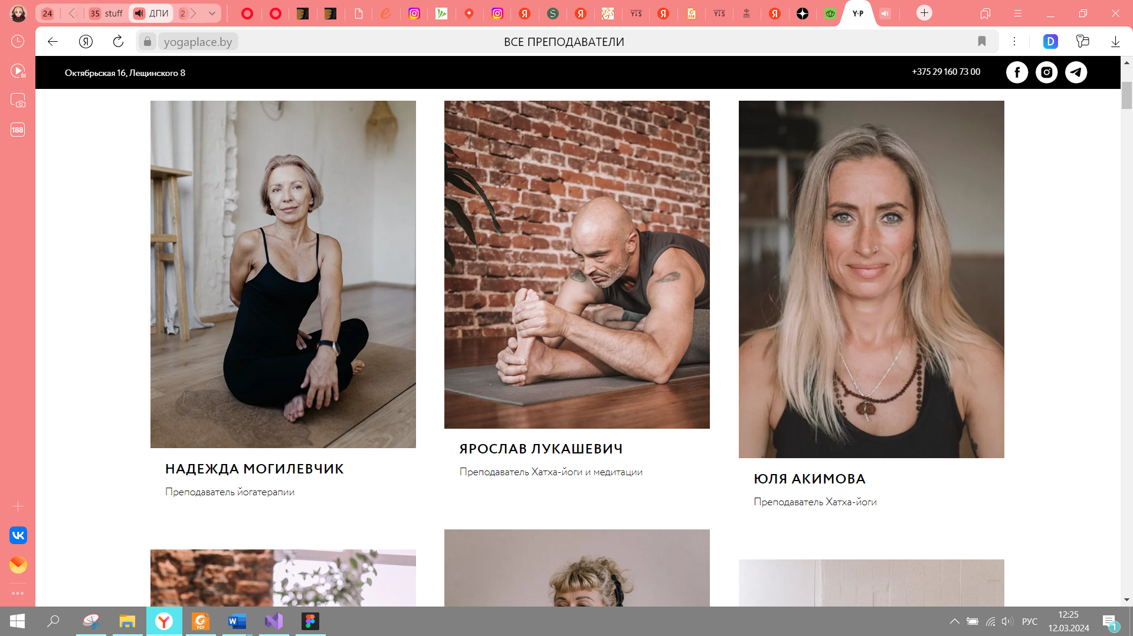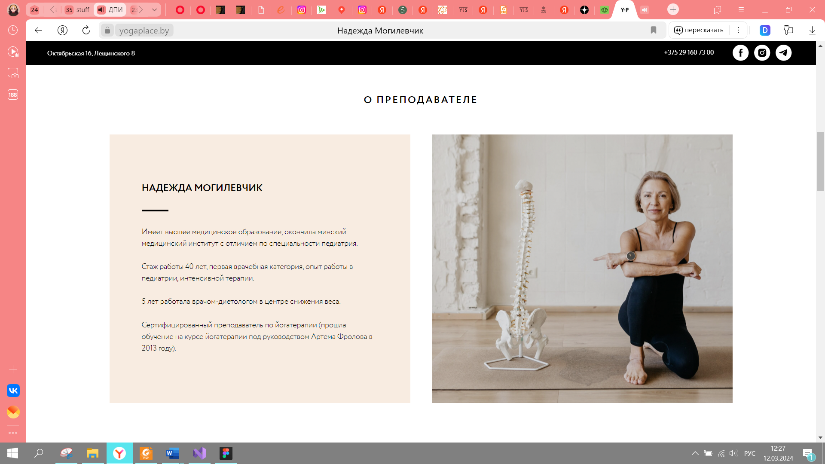

а б

Рисунок 1.4 — Просмотр списка инструкторов (а) и просмотр информации о конкретном инструкторе (б)

1. Запись на занятие онлайн: предоставляется информация о времени проведения занятия, описание услуги в целом и о том, что входит в структуру данного занятия, а также краткая информация об инструкторе. Форма для заявки изображена на рисунке 1.5.

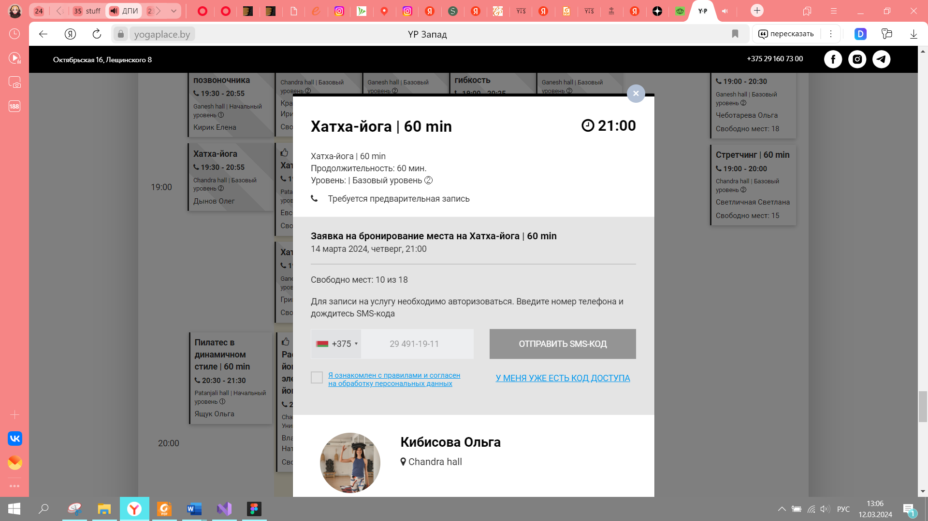

Рисунок 1.5 — Форма для записи на занятие по хатха-йоге

1. Просмотр списка абонементов: предоставляется широкий ассортимент абонементов на посещение занятий, спа-ритуалов и индивидуальных практик, а также информация о правилах действия абонементов. Также присутствует форма для оплаты. Страница со списком абонементов предоставлена на рисунке 1.6.

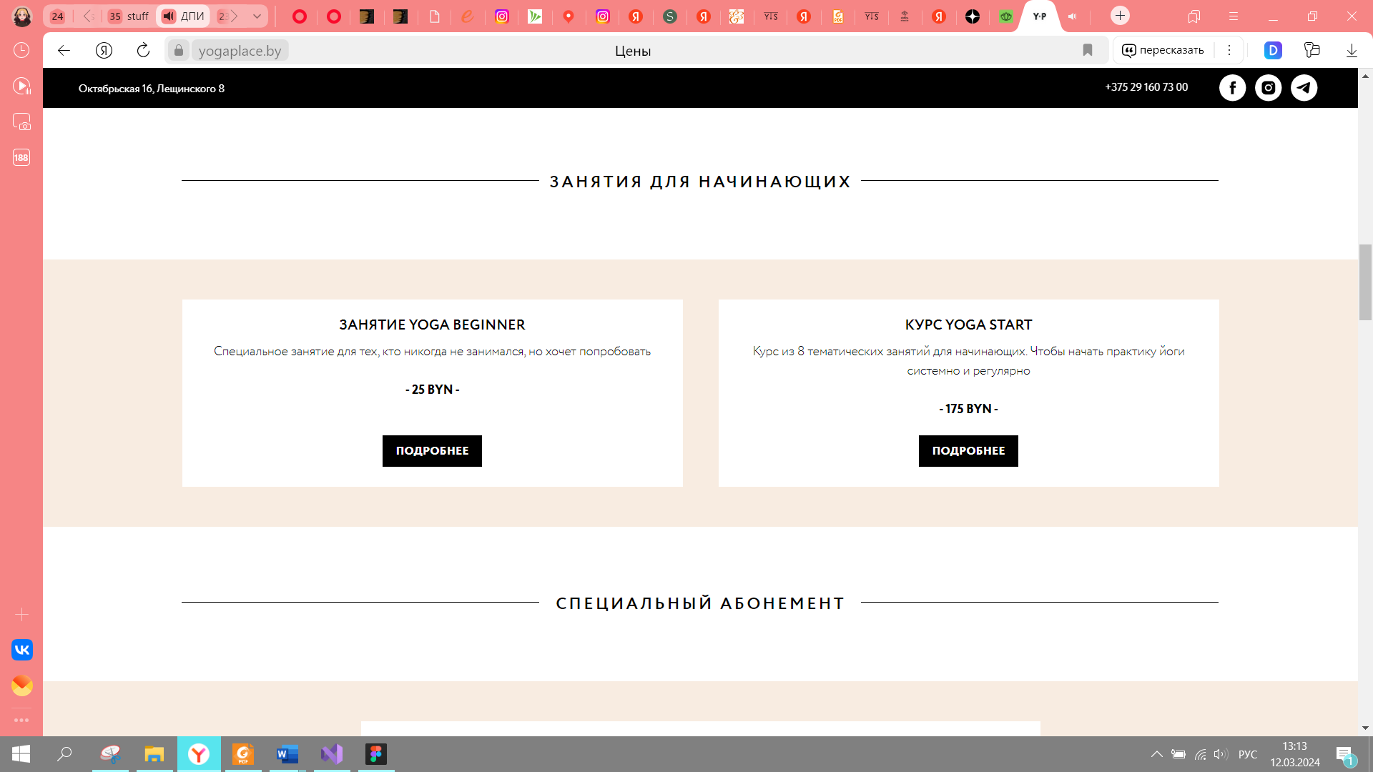

Рисунок 1.6 — Просмотр списка абонементов

1. Просмотр списка сертификатов: предоставляется широкий ассортимент сертификатов различных категорий, а также варианты их оформления и доставки. Страница со списком сертификатов представлена на рисунке 1.7.



Рисунок 1.7 — Просмотр списка сертификатов

1. Просмотр расписания занятий: предоставляется подробное расписание занятий на неделю, в котором можно выбрать конкретное направление, преподавателя или уровень для упрощения поиска нужного занятия. Также на странице размещена информация об уровнях занятий и условных обозначениях в расписании. Расписание студии представлено на рисунке 1.8.

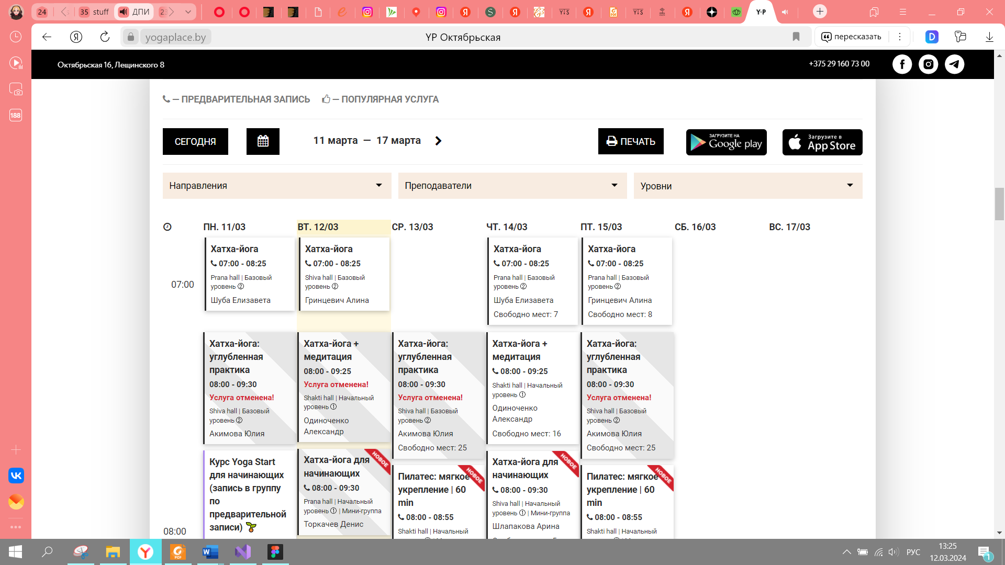

Рисунок 1.8 — Расписание студии на ул. Октябрьской, 16

1. Новостной блок: предоставляется информация о новых направлениях, событиях и проектах, изменениях в тренерском составе, изменениях в системе лояльности и т. д. Страница с новостями студии изображена на рисунке 1.9.

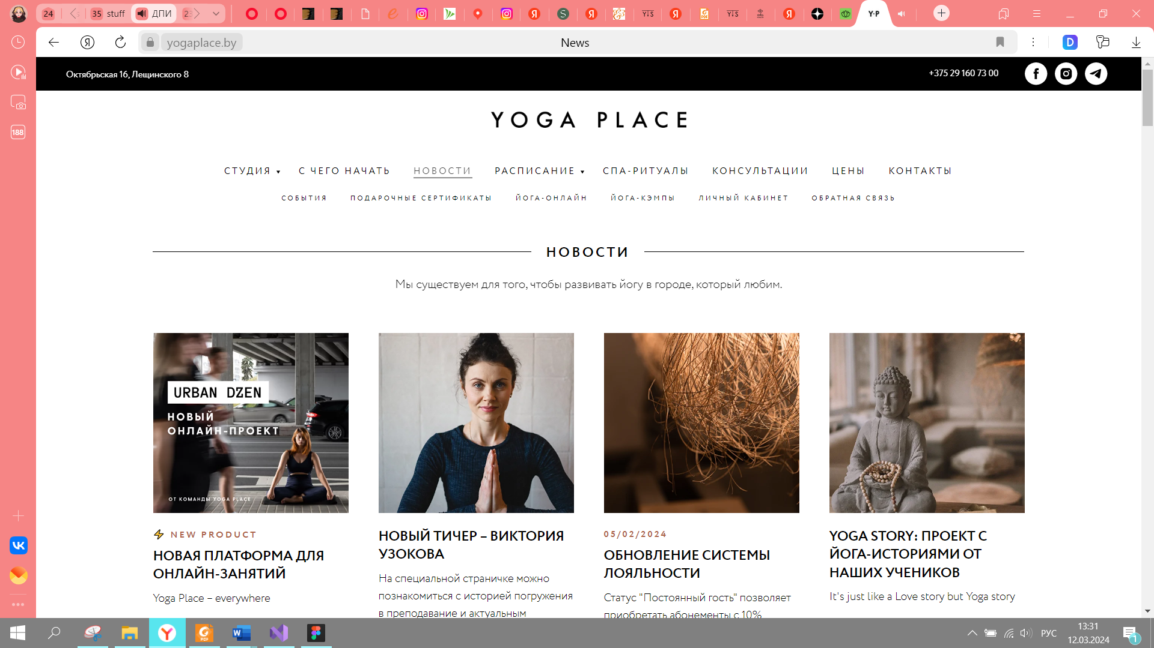

Рисунок 1.9 — Новости студии

1. Видеоуроки и онлайн-курсы: предоставляется разнообразие видеоуроков на YouTube и онлайн-курсов от преподавателей студии, а также информация об онлайн-консультациях и форма для сотрудничества со студией. Страница с онлайн-курсами и видеоуроками представлена на рисунке 1.10.

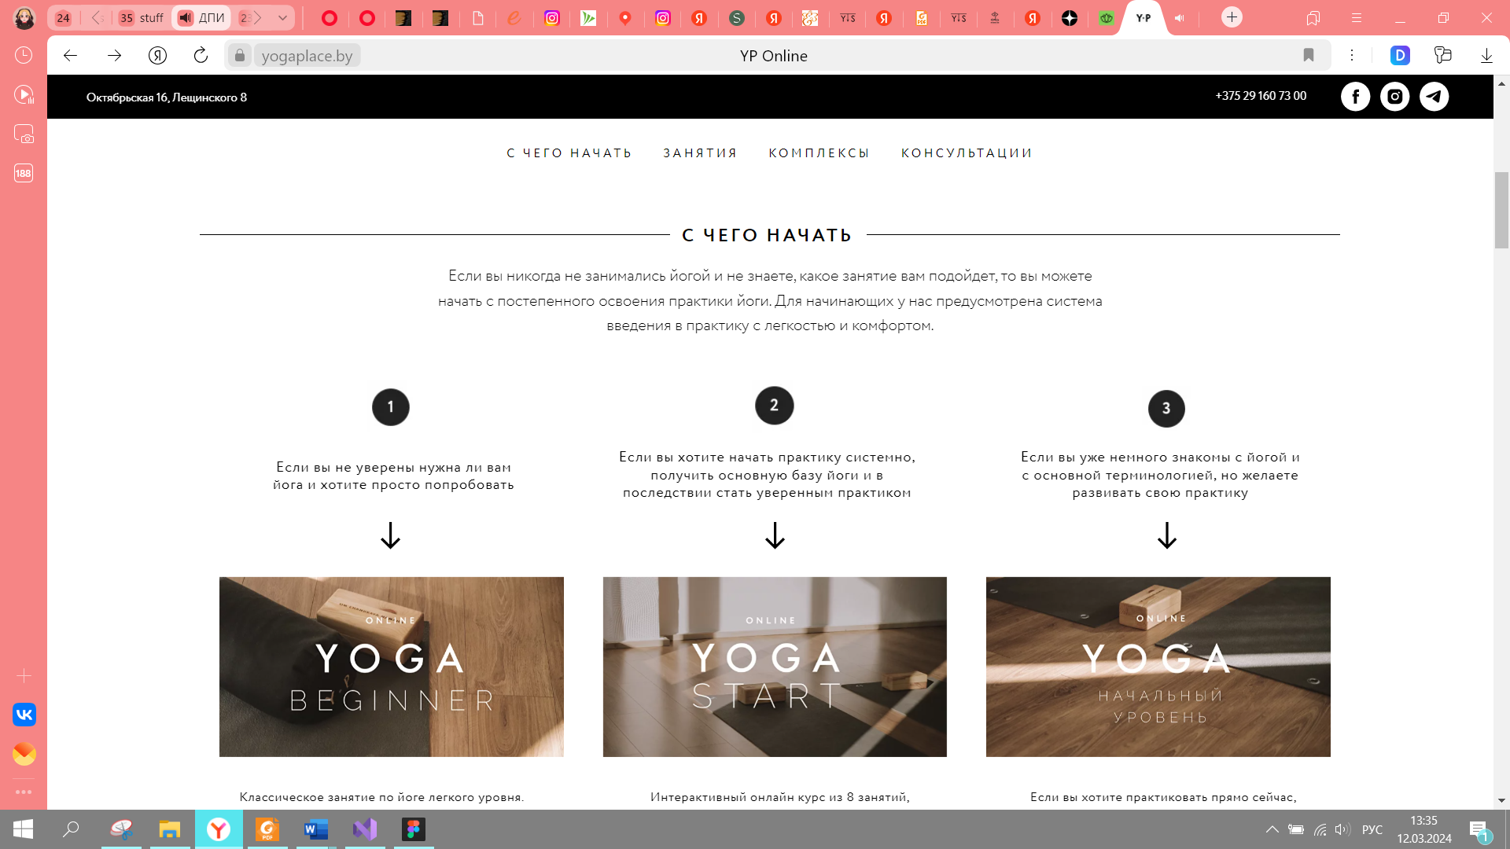

Рисунок 1.10 — Страница с онлайн-курсами и видеоуроками

2. yoga-tut.by:

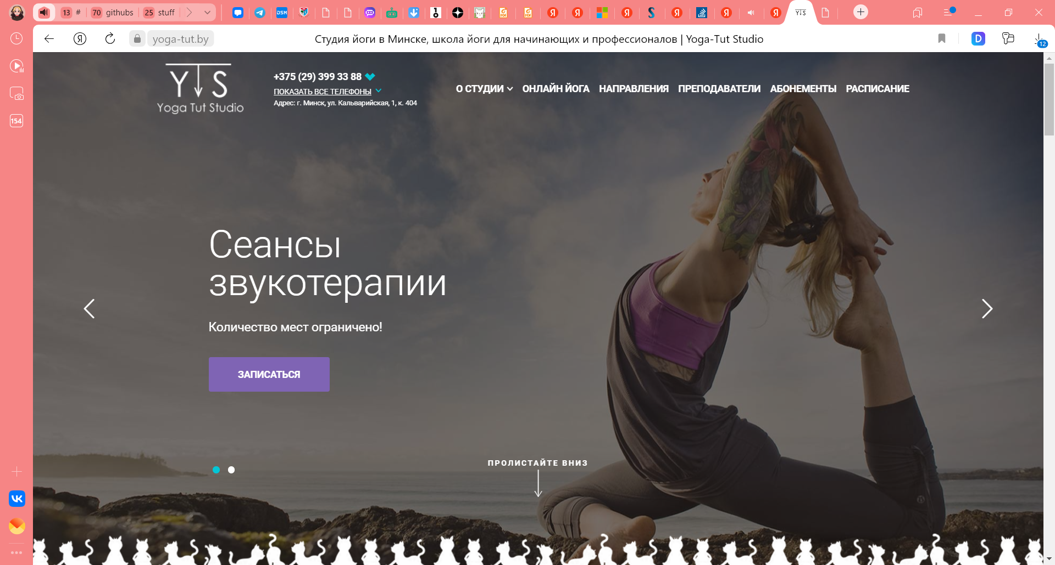

Рисунок 2.1 — Главная страница сайта «yoga-tut.by»

**Внешний вид:**

Сайт имеет понятный интерфейс, а также привлекает удобной навигацией. Пользователю предоставлено большое разнообразие направлений йоги, абонементов на посещение студии и платных видеоуроков по хатха-йоге для занятий дома. На сайте также реализовано удобное расписание занятий на неделю. К тому же, пользователь может пройти тест, который поможет ему определиться с направлениями йоги и формой проведения занятия (индивидуально или в группе). Однако у пользователя нет возможности выбрать тренера, так как в студии работает только один инструктор. Также есть проблемы с дизайном, шрифтовым оформлением и оформлением текста в общем.

**Функциональность:**

1. Список направлений йоги: предоставляется 12 направлений йоги (хатха-йога, пилатес стретчинг, соматическая йога, йога в гамаках, йога для детей и т. д.). Список представлен на рисунке 2.2.

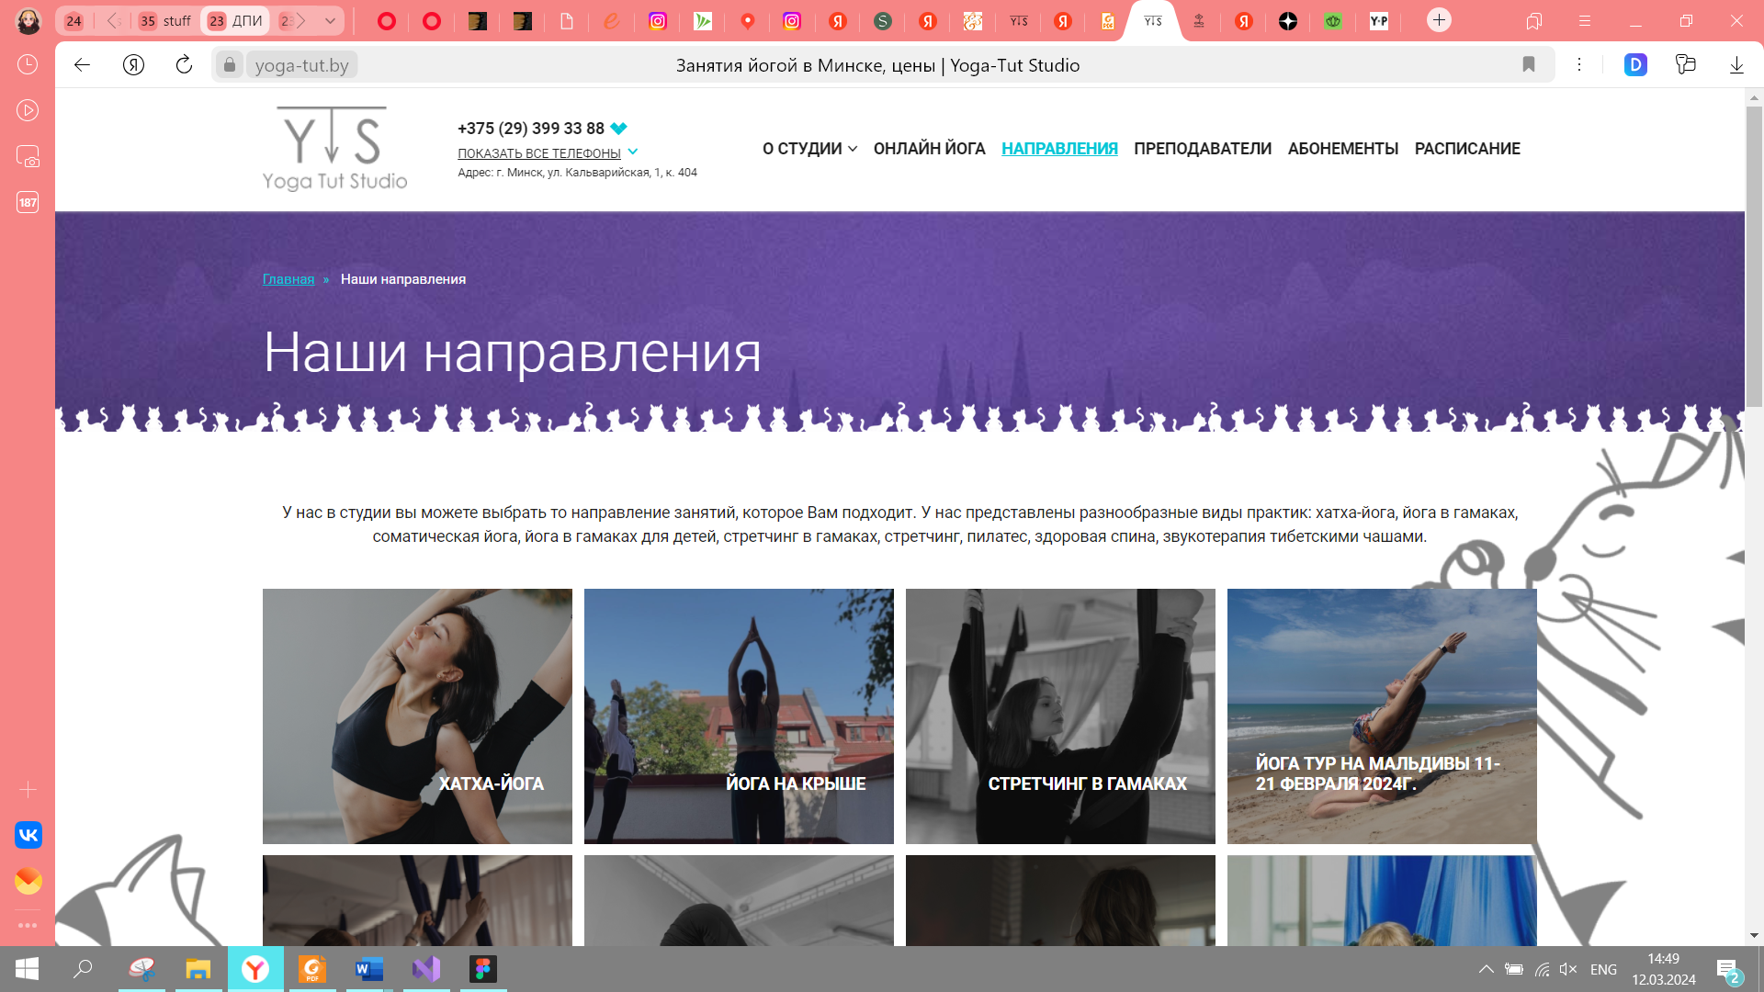

Рисунок 2.2 — Просмотр списка направлений йоги

1. Просмотр информации о конкретном направлении йоги: предоставляется подробная информация о каждом направлении (общая информация, подготовка к занятию, противопоказания). Также представлено расписание занятий, список абонементов и фотогалерея для данного направления. Страница направления «хатха-йога» изображена на рисунке 2.3.

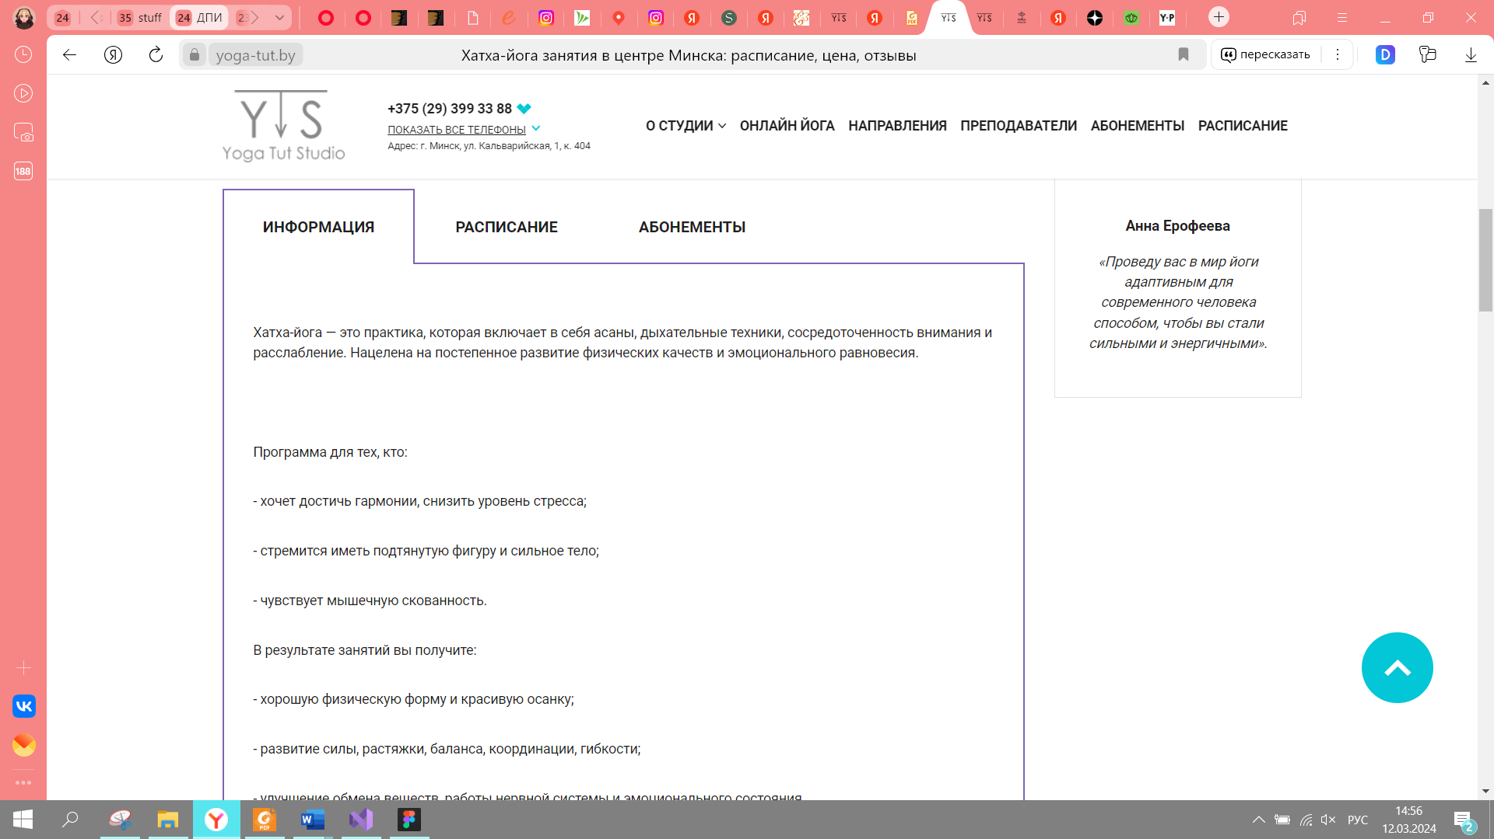

Рисунок 2.3 — Просмотр направления «хатха-йога»

1. Просмотр списка инструкторов: сайт предоставляет только одного инструктора, информацию о его опыте, квалификации и образовании. Страницы со списком инструктором и информацией о конкретном инструкторе представлены на рисунке 2.4.

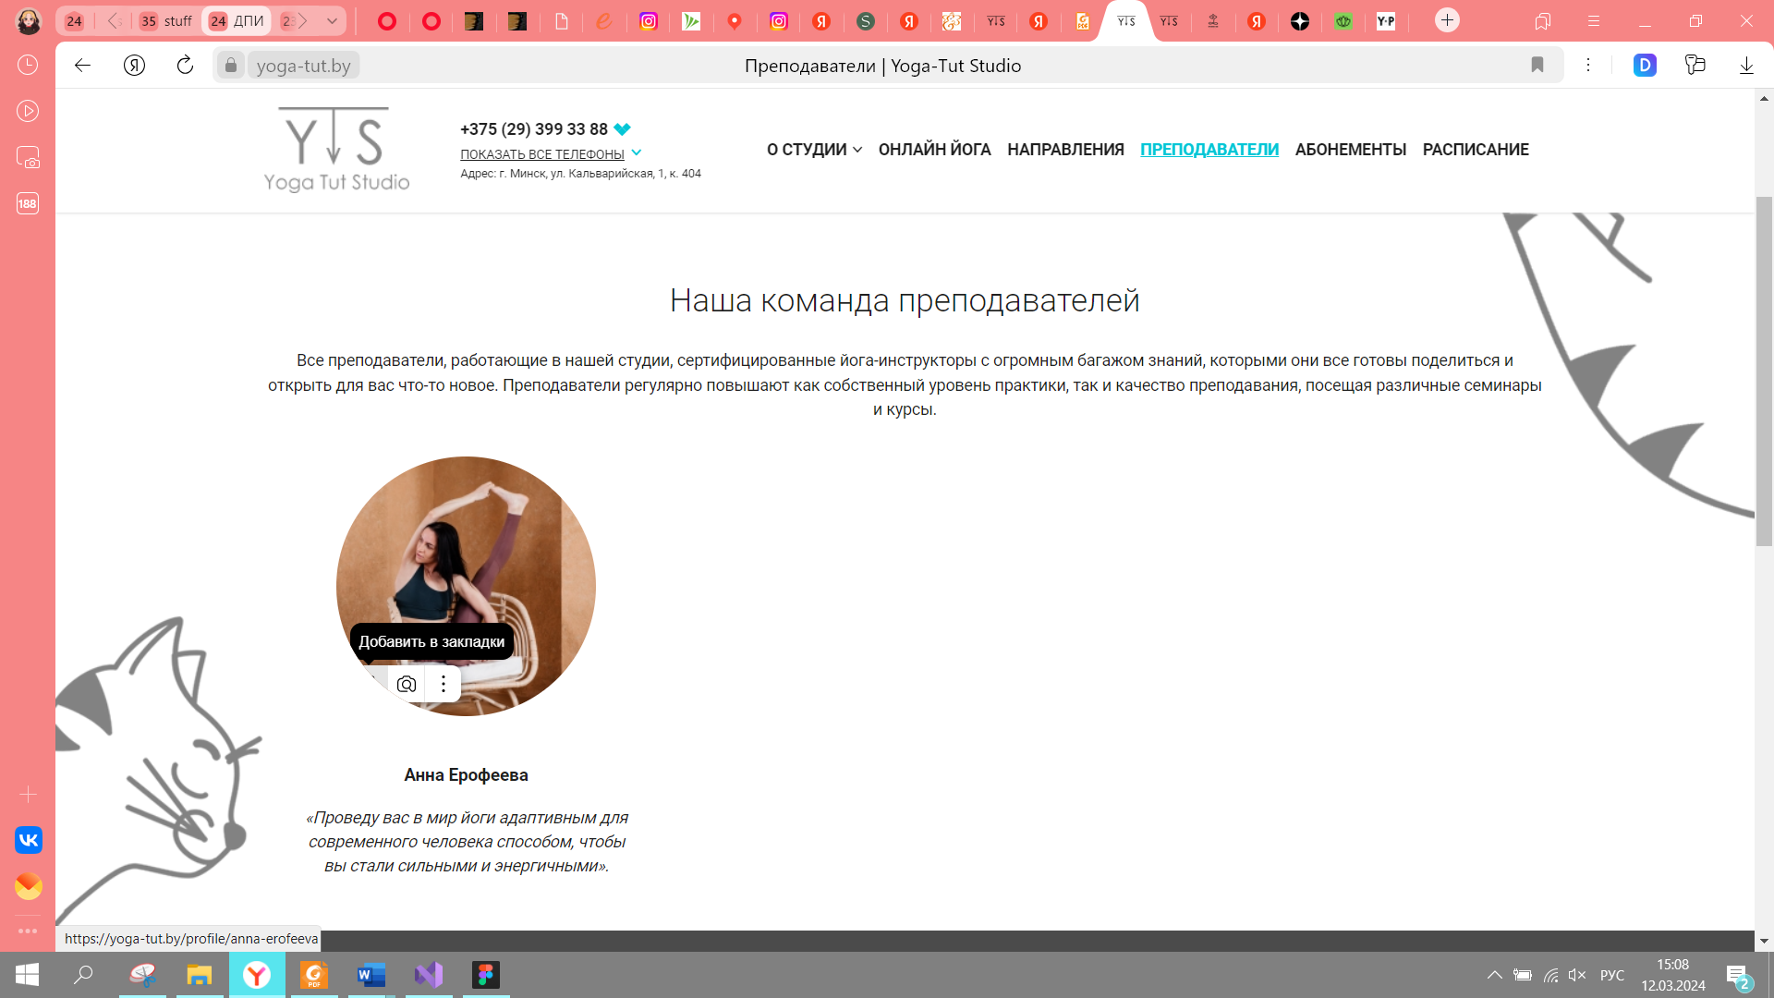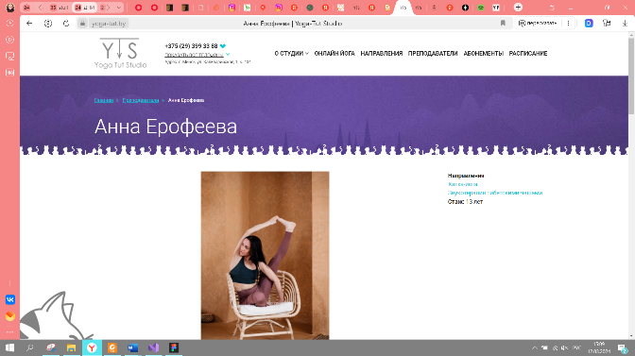

а б

Рисунок 2.4 — Просмотр списка инструкторов (а) и просмотр информации о конкретном инструкторе (б)

1. Запись на занятие онлайн: запись осуществляется с помощью формы, в которой надо указать свою электронную почту и пароль от личного кабинета. Форма для заявки изображена на рисунке 2.5.

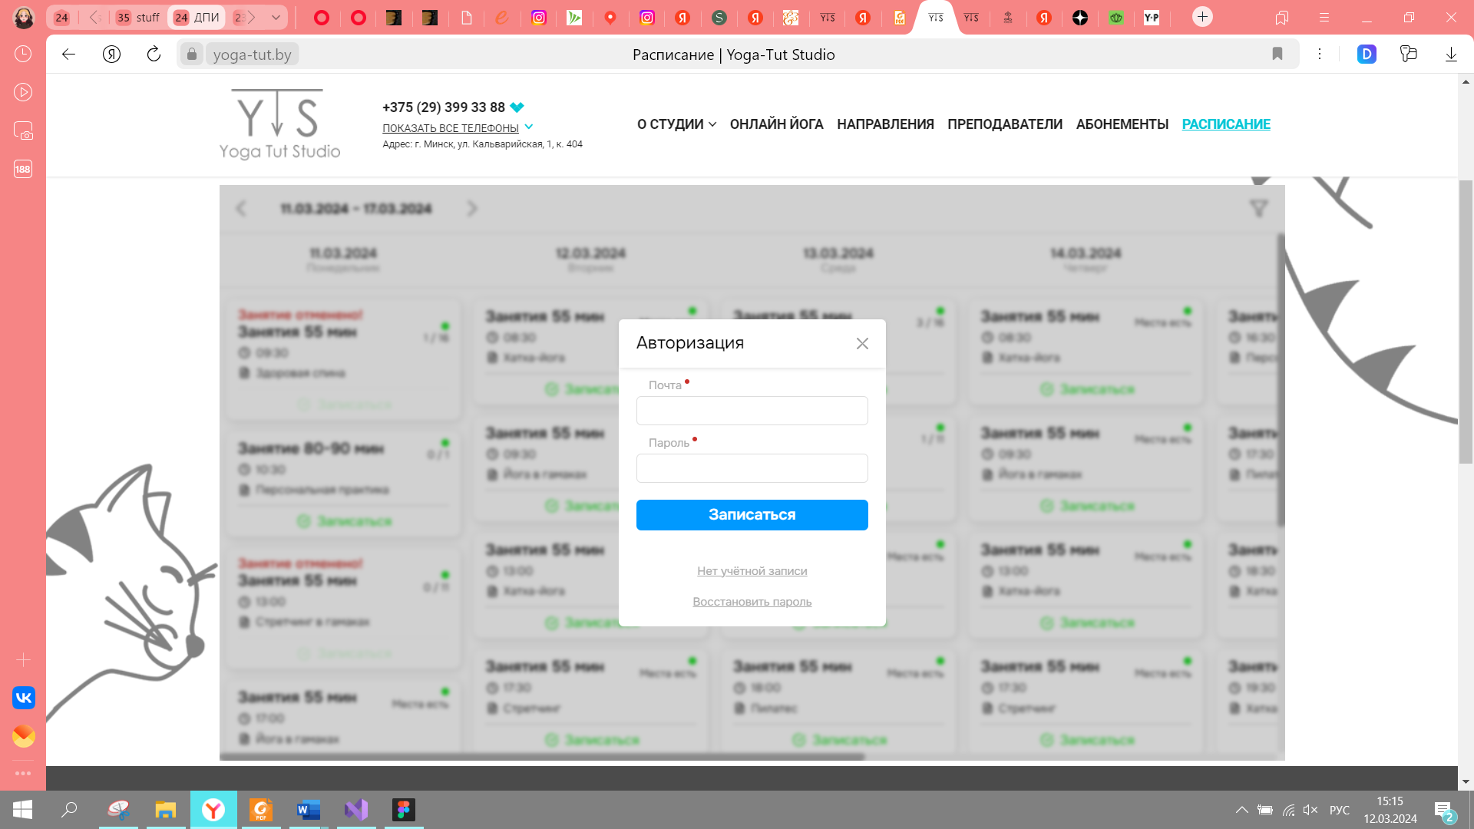

Рисунок 2.5 — Форма для записи на занятие по хатха-йоге

1. Просмотр списка абонементов: предоставляется широкий ассортимент абонементов на посещение занятий (онлайн, персональных, разовых, групповых), а также информация о правилах действия абонементов. Страница со списком абонементов предоставлена на рисунке 2.6.

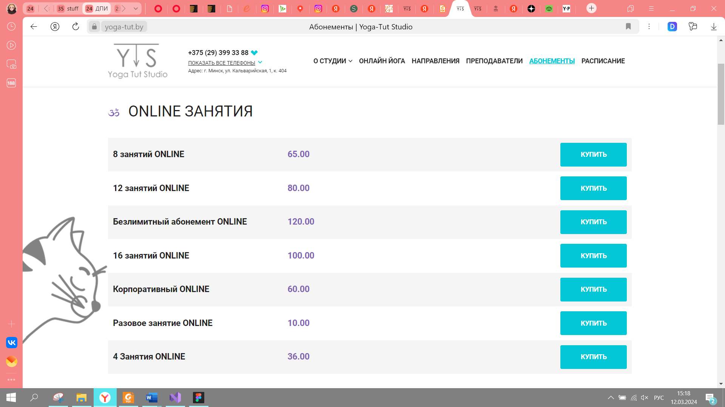

Рисунок 2.6 — Просмотр списка абонементов

1. Просмотр списка сертификатов: на сайте нет информации о подарочных сертификатах, так как студия их не предоставляет.
2. Просмотр расписания занятий: предоставляется подробное расписание занятий на месяц, в котором можно выбрать конкретное тип занятия и преподавателя для упрощения поиска нужного занятия. Расписание студии представлено на рисунке 2.7.

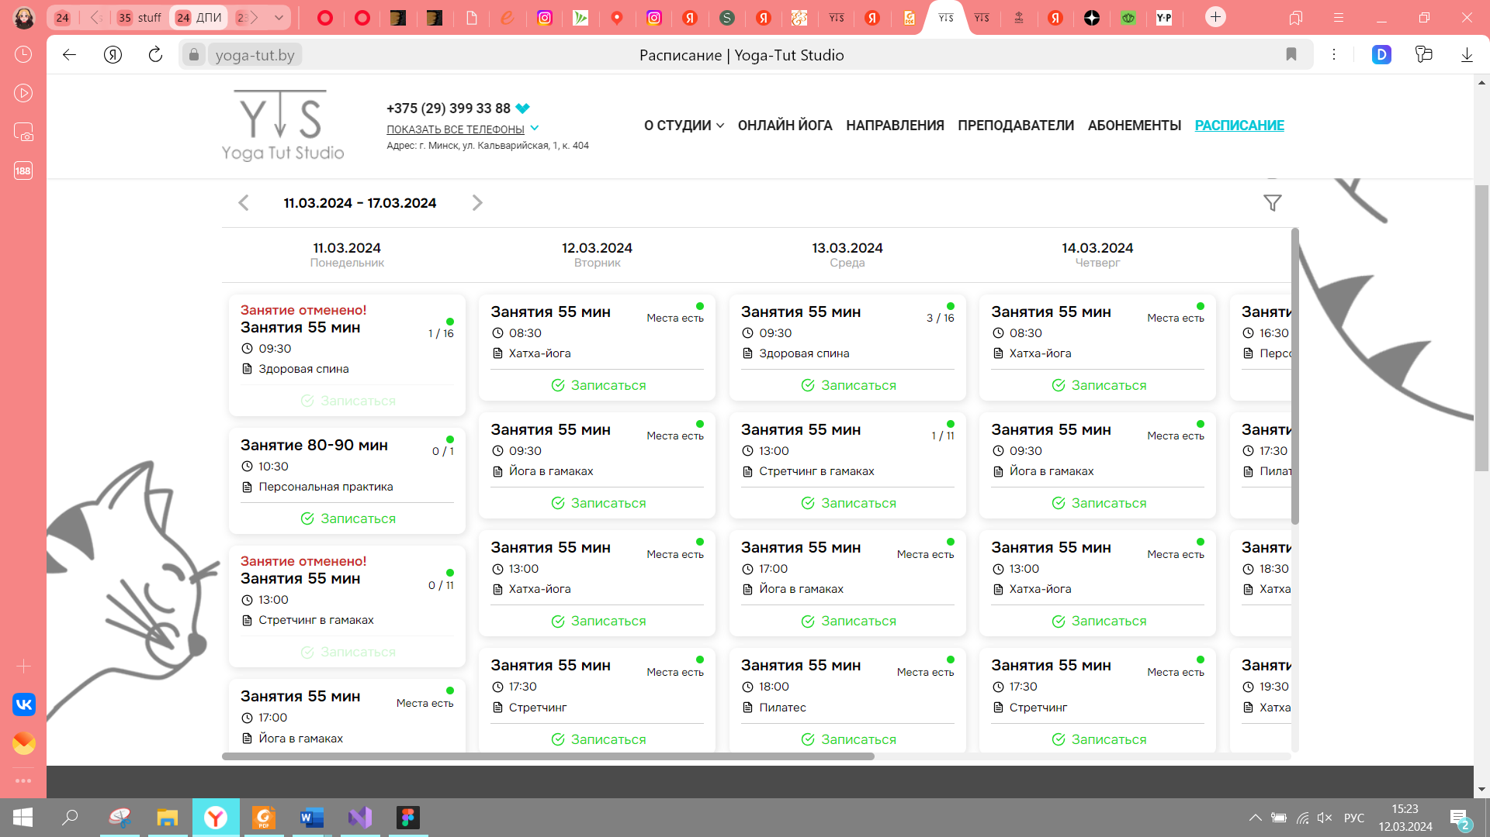

Рисунок 2.7 — Расписание студии

1. Новостной блок: на сайте отсутствует страница с новостями студии.
2. Видеоуроки: предоставляется разнообразие платных видеоуроков от преподавателей студии, на карточках которых указано направление йоги, уровень сложности, дата публикации и стоимость урока. Также имеется возможность искать видеоуроки по конкретному направлению. Страница с видеоуроками представлена на рисунке 2.8.

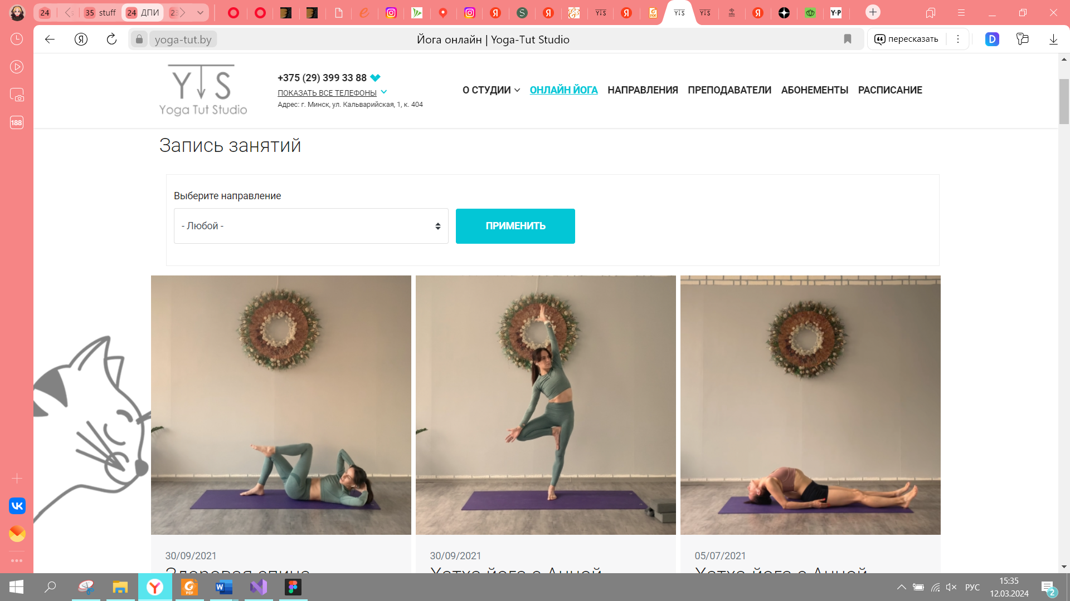

Рисунок 2.8 — Страница с видеоуроками

3) proyoga.by:

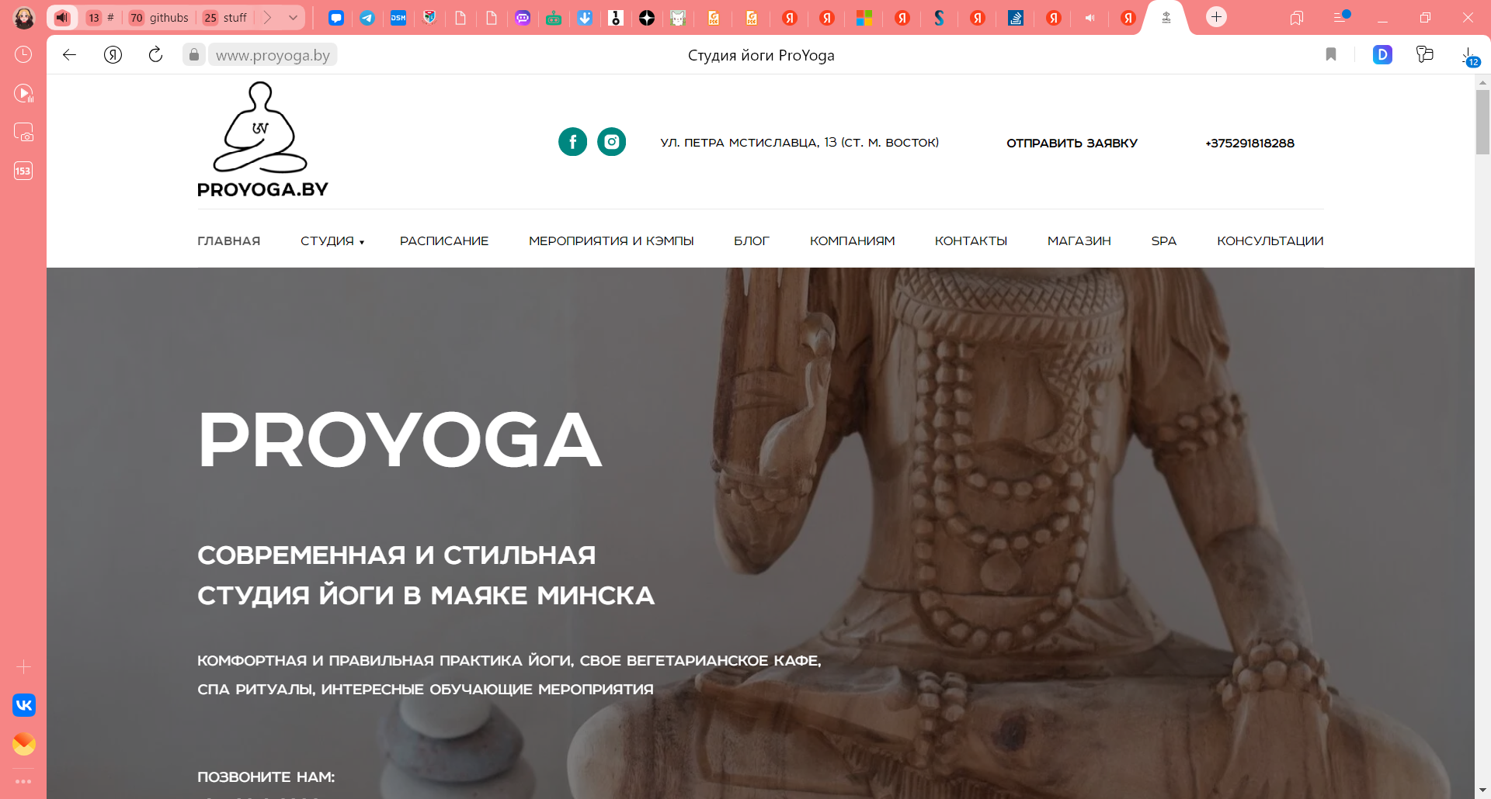

Рисунок 3.1 — Главная станица сайта «proyoga.by»

**Внешний вид:**

Сайт выполнен довольно минималистично, однако имеет приятный и интуитивно понятный интерфейс. Меню в верхней части сайта обеспечивает быструю и удобную навигацию. На отдельной странице сайта размещена информация о правилах посещения студии, действии абонементов и программе лояльности. Также у студии есть свое приложение для Android и iPhone, которое предоставляет схожий с сайтом функционал. Недостатком этого сайта является то, что каталог товаров в магазине атрибутики прогружается довольно медленно, что оказывает негативное влияние на пользовательский опыт.

**Функциональность:**

1. Список направлений йоги: на сайте нет отдельной страницы с информацией о направлениях йоги, их список можно найти на странице «О студии». Список представлен на рисунке 3.2.

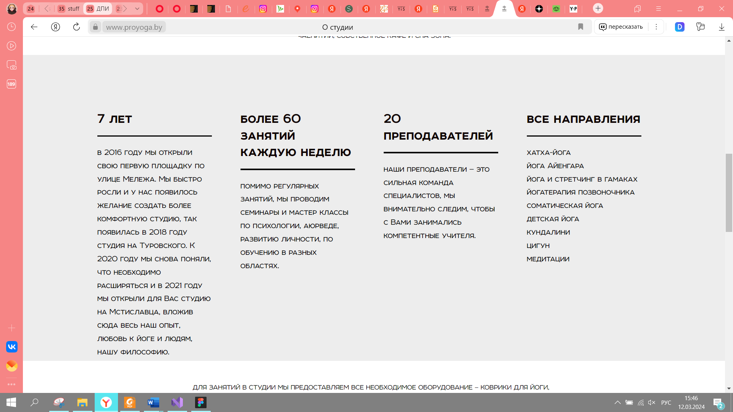

Рисунок 1.2 — Просмотр списка направлений и инструкторов

1. Просмотр информации о конкретном направлении йоги: сайт не предоставляет описание каждого направления, а только их список (см. рисунок 3.2).
2. Просмотр списка инструкторов: на сайте нет информации о каждом инструкторе отдельно, только их список (см. рисунок 3.2).
3. Запись на занятие онлайн: предоставляется информация о времени проведения занятия, описание услуги в целом и о том, что входит в структуру данного занятия, а также имя инструктора и краткая информация о нем. Форма для заявки изображена на рисунке 3.3.

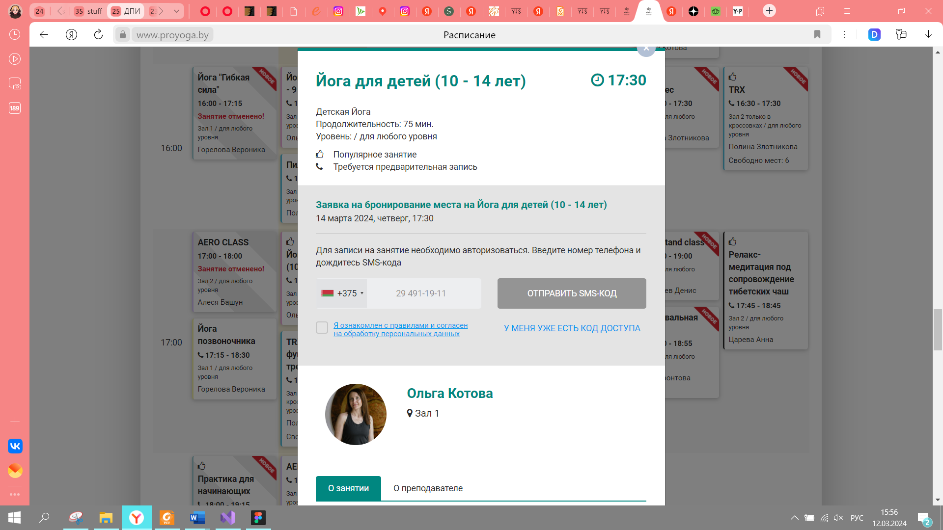

Рисунок 3.3 — Форма для записи на занятие йоги для детей

1. Просмотр списка абонементов: предоставляется широкий ассортимент абонементов на посещение занятий, индивидуальных и онлайн-занятий. Также присутствует форма для оплаты. Страница со списком абонементов предоставлена на рисунке 3.4.

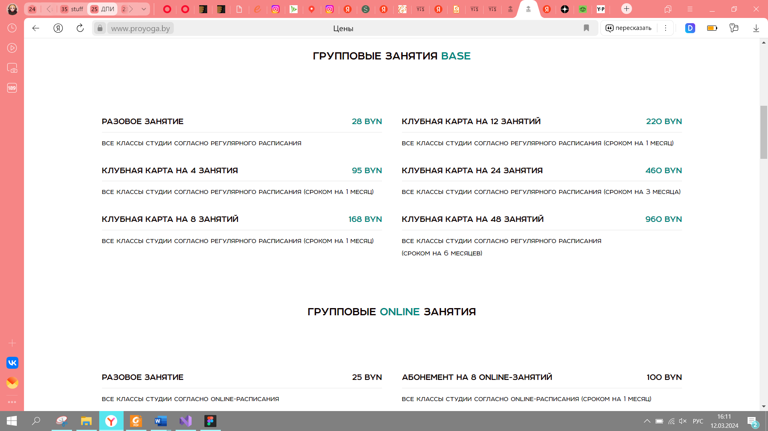

Рисунок 3.4 — Просмотр списка абонементов

1. Просмотр списка сертификатов: студия предоставляет возможность покупки подарочного сертификата на какую-либо услугу, однако купить его можно только в самой студии.
2. Просмотр расписания занятий: предоставляется подробное расписание занятий на неделю, в котором можно выбрать конкретное направление, преподавателя или уровень для упрощения поиска нужного занятия. Также на странице размещена информация об условных обозначениях в расписании. Расписание студии представлено на рисунке 3.5.

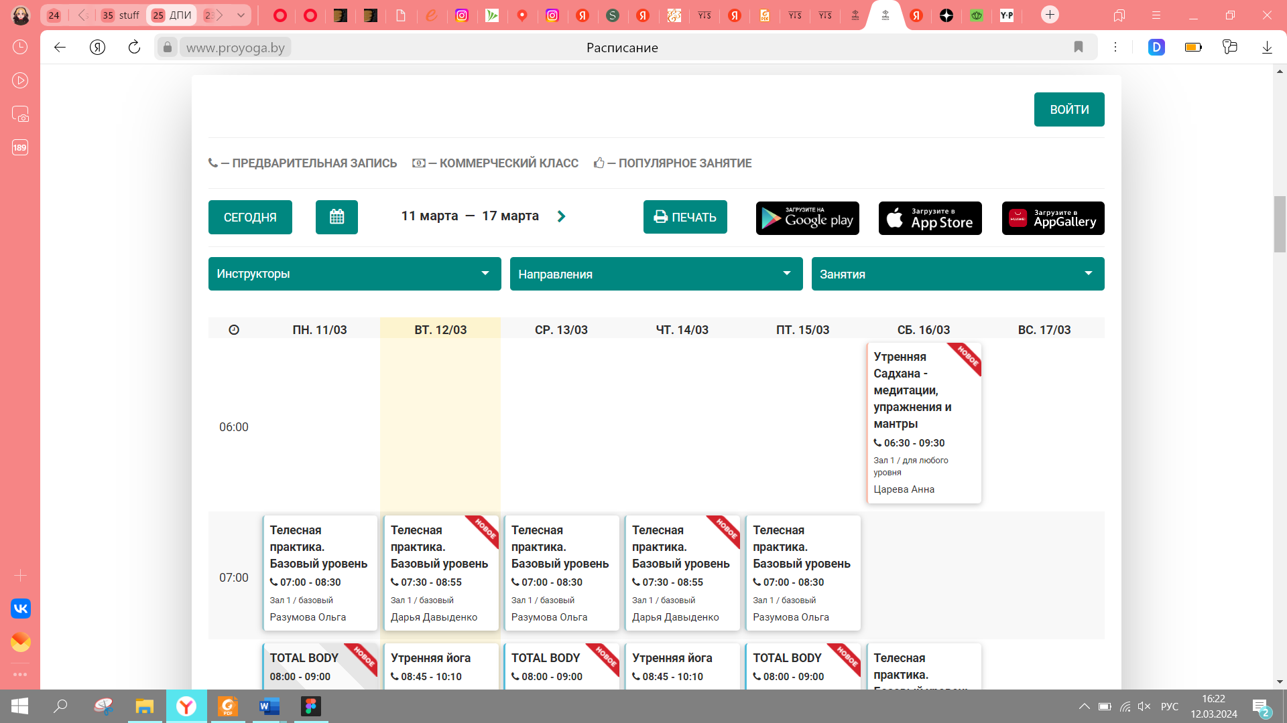

Рисунок 3.5 — Расписание студии

1. Блог: предоставляется информация о здоровом образе жизни и советах для занятия йогой, однако он обновляется очень редко. Страница блога изображена на рисунке 3.6.

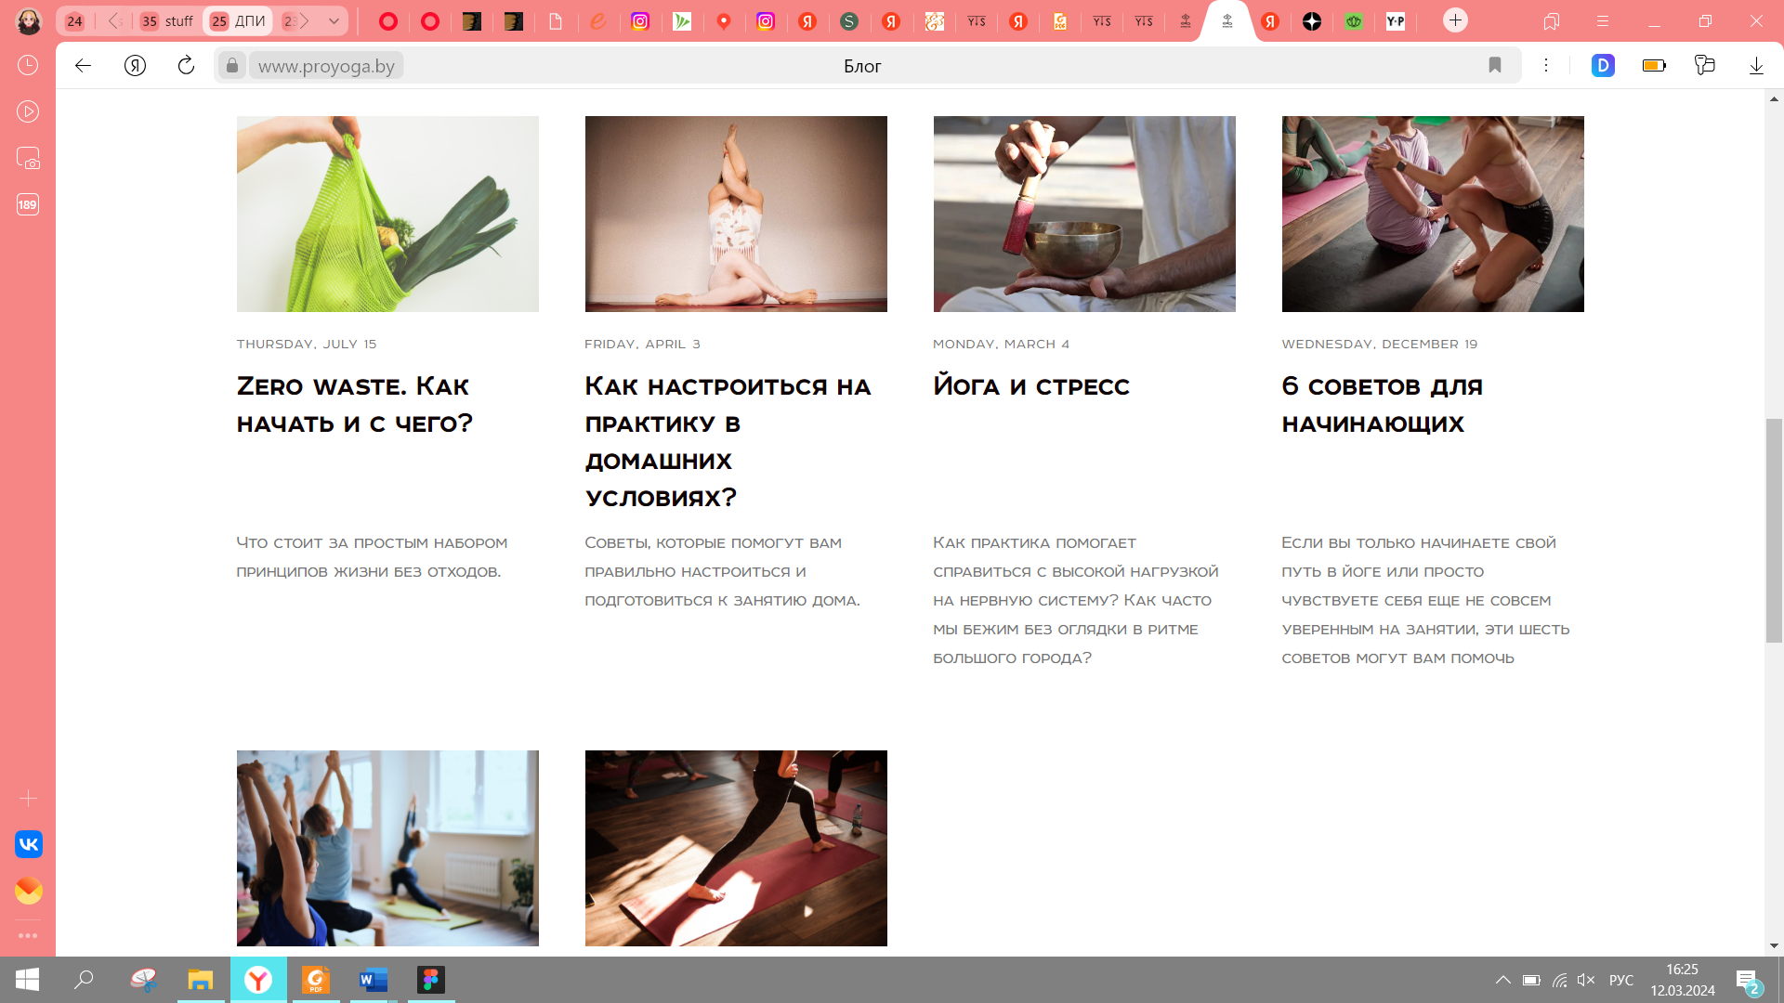

Рисунок 3.6 — Новости студии

1. Видеоуроки и онлайн-курсы: студия не предоставляет онлайн-курсы и видеоуроки для занятия йогой дома.

**Вторичный конкурент:**

Вторичным аналогом может послужить любая физическая студия йоги (выполняет те же функции, такие как выбор направления/инструктора, просмотр расписания и абонементов, но делает другим способом – через взаимодействие с покупателем в реальной жизни).

**Преимущества:**

1. Личный контакт с администратором и инструкторами. В физической студии покупатели имеют возможность встретиться с администратором или тренером, задать им вопросы и получить советы. Это позволяет получить более персонализированное обслуживание и решить любые возникающие вопросы непосредственно на месте.
2. Определение качества товара. В физической студии в отделе, где находится продукция и мерч бренда, клиенты могут видеть товар вживую, опробовать с помощью тестеров, потрогать его и оценить его качество. Это позволяет избежать разочарования от покупки товара, который не соответствует ожиданиям.
3. Немедленное получение продукта. В физической студии покупатели могут получить продукт, абонемент или сертификат мгновенно, не дожидаясь доставки. Это особенно важно, если покупатель нуждается в товаре немедленно или не хочет ждать доставку.
4. Мотивация и атмосфера студии. Физическая студия йоги предлагает особую атмосферу и энергию, которая может быть мотивирующей для вашей практики. Вы находитесь в окружении других практикующих и можете чувствовать поддержку и вдохновение от них. Это помогает поддерживать регулярность и предоставляет возможность для роста и развития.
5. Углубленная практика. Физическая студия йоги предлагает возможность погрузиться в практику полностью и сосредоточиться на ней, минуя возможные отвлекающие факторы, которые могут присутствовать в домашней среде или при использовании сайта. Это позволяет вам углубить свою практику и получить больше пользы от нее.

**Недостатки:**

1. Ограниченный выбор. В физической студии в отделе с продукцией и мерчом может быть предложено меньшее количество товаров, чем интернет-магазин.
2. Углубленная практика. Физическая студия йоги предлагает возможность погрузиться в практику полностью и сосредоточиться на ней, минуя возможные отвлекающие факторы, которые могут присутствовать в домашней среде или при использовании сайта. Это позволяет вам углубить свою практику и получить больше пользы от нее.
3. Ограниченный выбор инструкторов и стилей. Физическая студия йоги может предлагать ограниченный выбор инструкторов и стилей йоги. Вам может быть сложно найти определенного инструктора или класс, который соответствует вашим предпочтениям и уровню подготовки. В то время как сайт может предлагать больше разнообразия и возможность выбора из различных программ и инструкторов.
4. Ограниченность в прогрессе. Физическая студия йоги предоставляет возможность практиковать только во время занятий. Вам может быть сложно развивать свою практику вне студии или получать дополнительные материалы для изучения. В отличие от этого, сайт может предлагать записи тренировок, руководства и другие ресурсы для самостоятельной практики и развития.
5. Меньшее удобство. Клиенты должны физически посетить студию, что занимает время и требует затрат на транспорт и прочее.

**Непрямой конкурент:**

Непрямым конкурентом для студии йоги может быть любой другой видов физической активности или тренировок, которые предлагают альтернативные способы достижения физической формы, гармонии и релаксации, например, фитнес-клуб.

sculptstudio.ru:

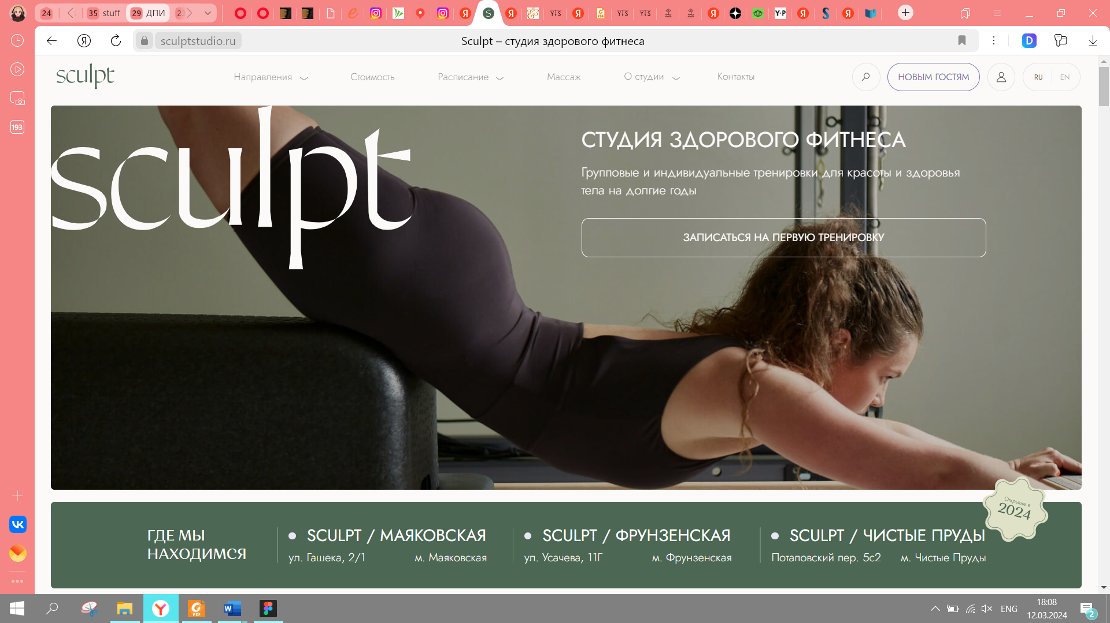

Рисунок 4.1 — Главная страница сайта «sculptstudio.ru»

**Внешний вид:**

Сайт отличается приятным дизайном, понятной и удобной навигацией, загружается достаточно быстро. Пользователю предоставлено большое разнообразие направлений фитнеса, включая йогу и абонементов на посещение. На сайте также реализовано удобное расписание занятий на неделю. К тому же, пользователь может ознакомиться с ответами на наиболее часто задаваемыми вопросами, которые помогут ему узнать больше о студии и ее внутренних правилах. Каких-либо существенных недостатков замечено не было.

**Функциональность:**

1. Список направлений фитнеса: на сайте нет отдельной страницы с информацией о направлениях фитнеса, их список можно найти в выпадающем меню шапки сайта. Список представлен на рисунке 4.2.

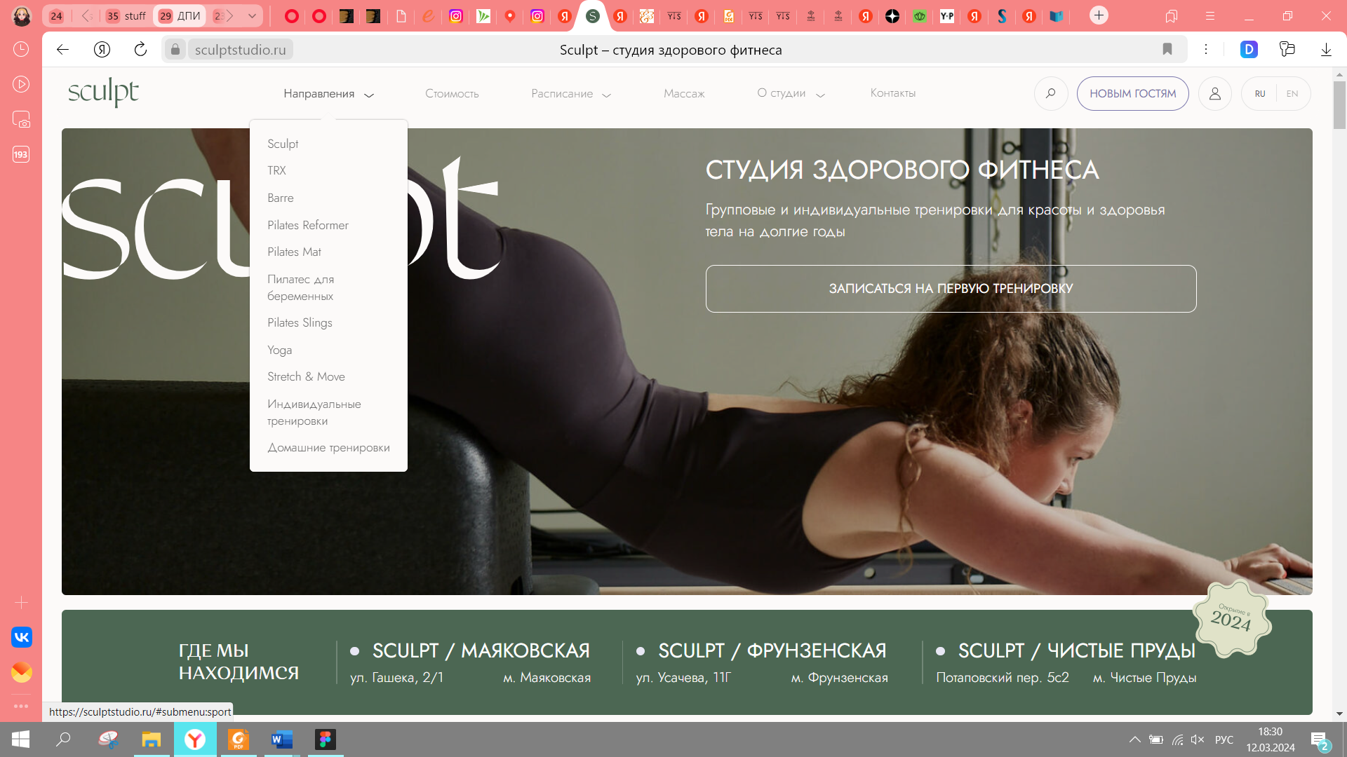

Рисунок 4.2 — Просмотр списка направлений и инструкторов

1. Просмотр информации о конкретном направлении фитнеса: предоставляется информация о занятии по данному направлению, включая программу тренировки, эффект от занятия, видео-пример тренировки и ее стоимость. Страница направления «sculpt» представлена на рисунке 4.3.

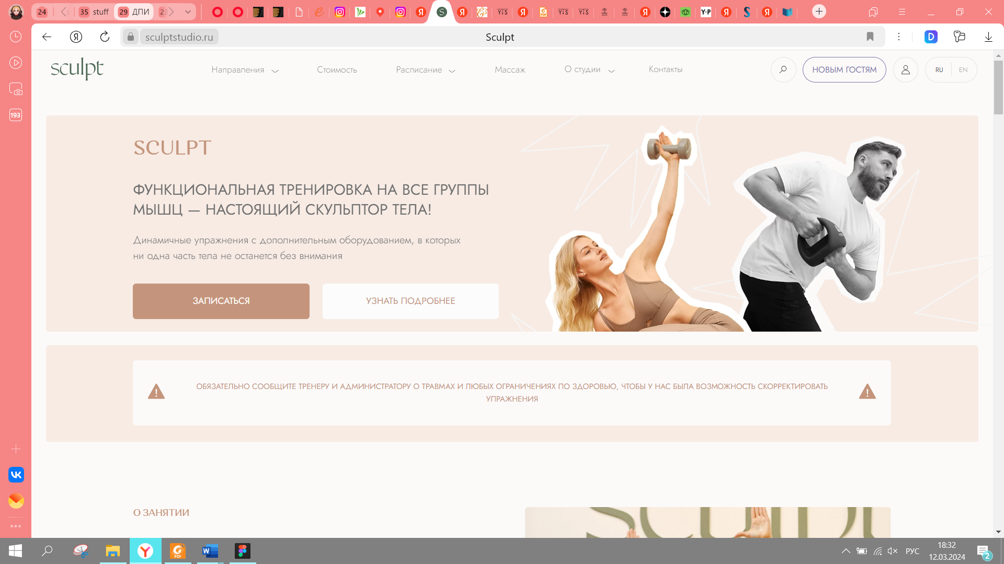

Рисунок 4.3 — Просмотр направления «sculpt»

1. Просмотр списка инструкторов: предоставляется подробная информация о каждом тренере (образование, квалификация и характеристика). Страницы со списком инструктором и информацией о конкретном инструкторе представлены на рисунке 4.4.

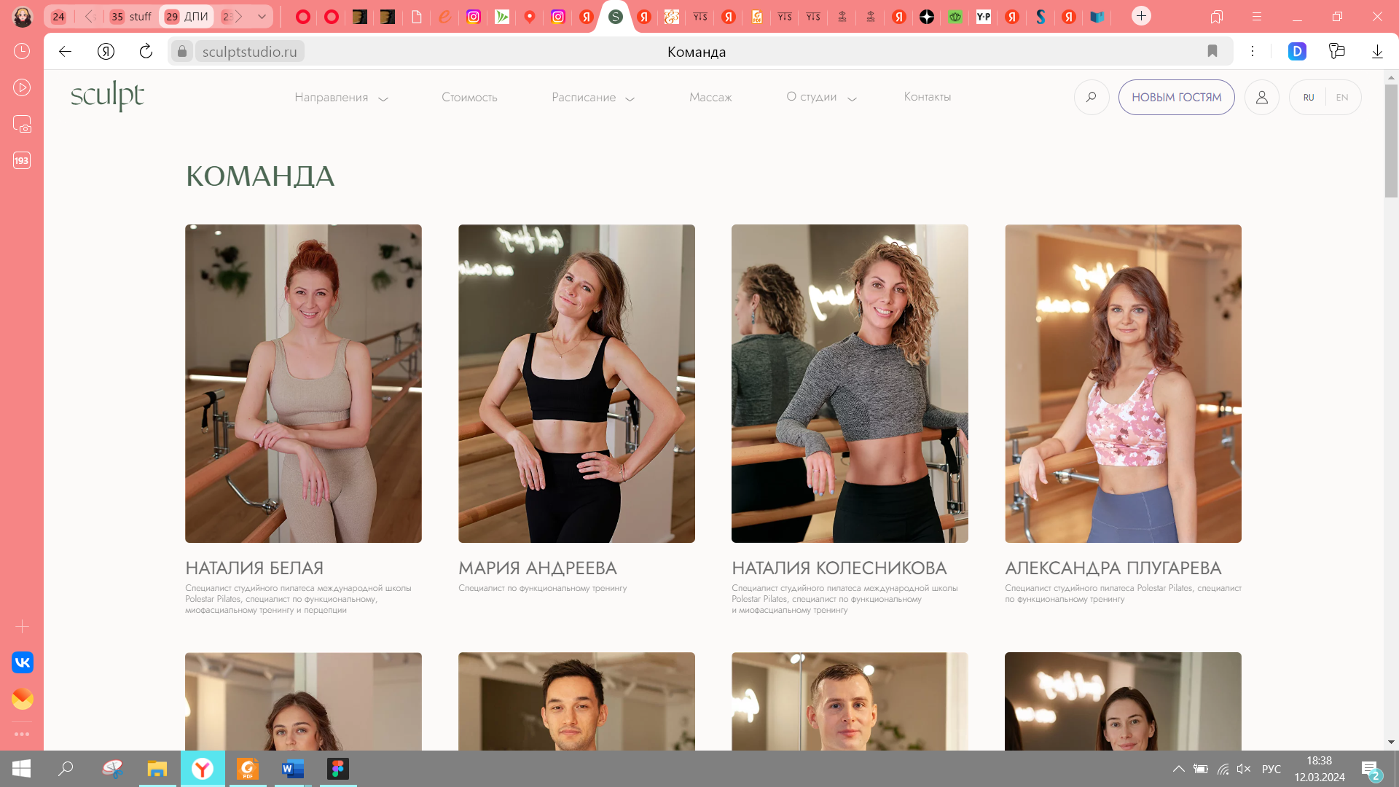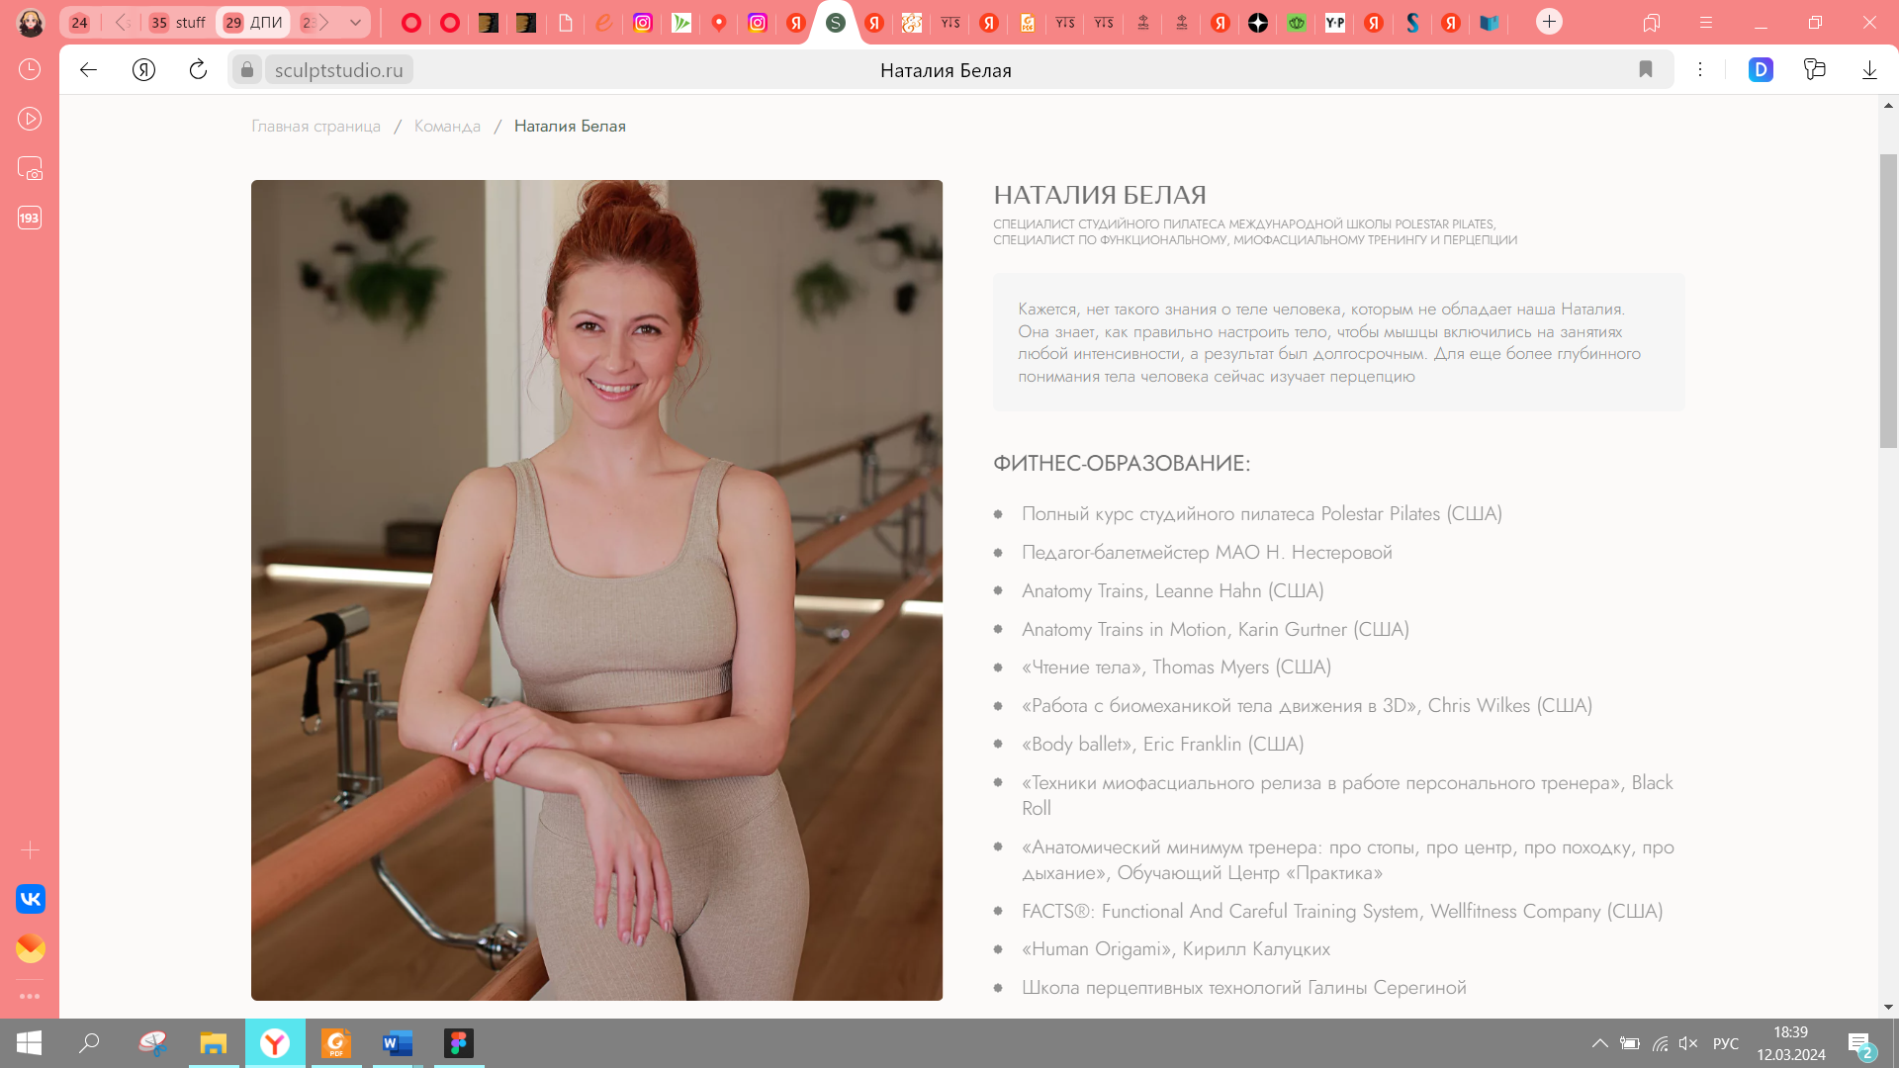

а б

Рисунок 4.4 — Просмотр списка инструкторов (а) и просмотр информации о конкретном инструкторе (б)

1. Запись на занятие онлайн: предоставляется информация о времени проведения занятия, описание услуги в целом, а также имя инструктора. Для записи необходимо войти в аккаунт пользователя. Форма для заявки изображена на рисунке 4.5.

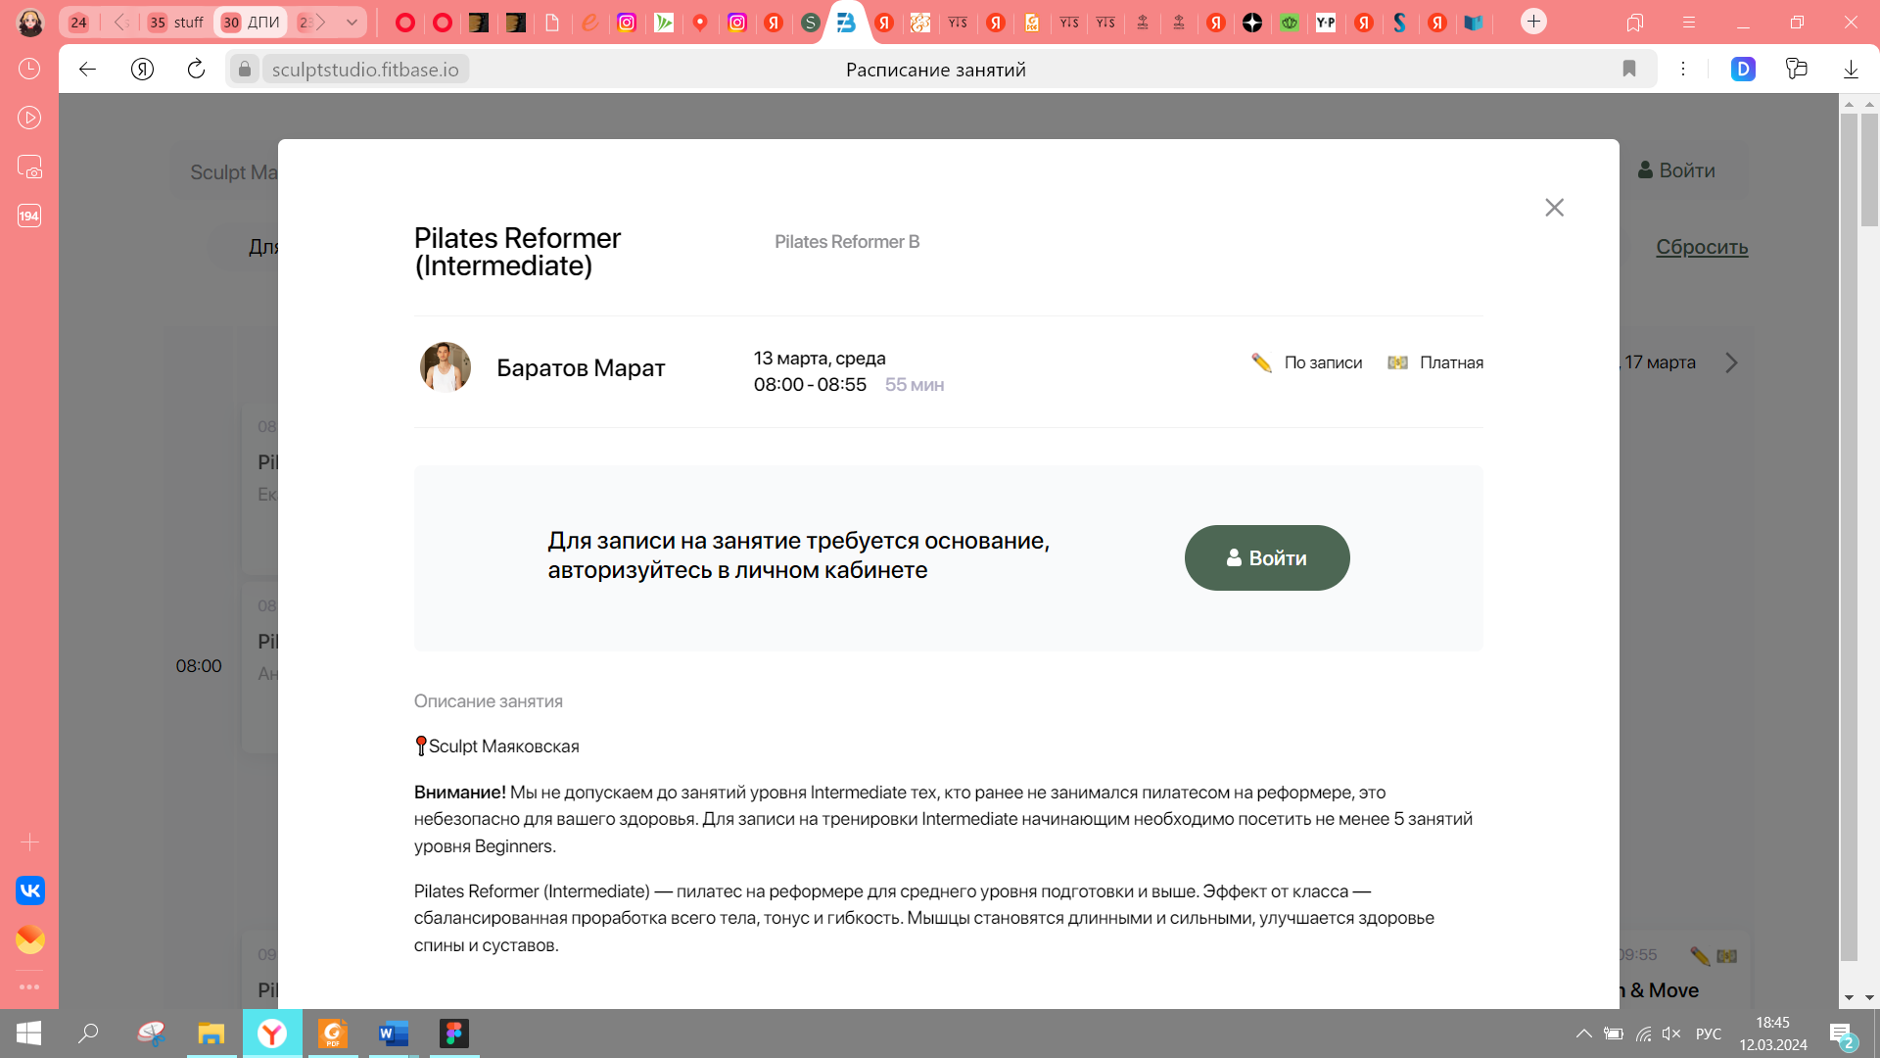

Рисунок 4.5 — Форма для записи на занятие по пилатесу

1. Просмотр списка абонементов: предоставляется широкий ассортимент абонементов на посещение занятий (индивидуальных групповых). Также присутствует информация о способах оплаты. Страница со списком абонементов предоставлена на рисунке 4.6.

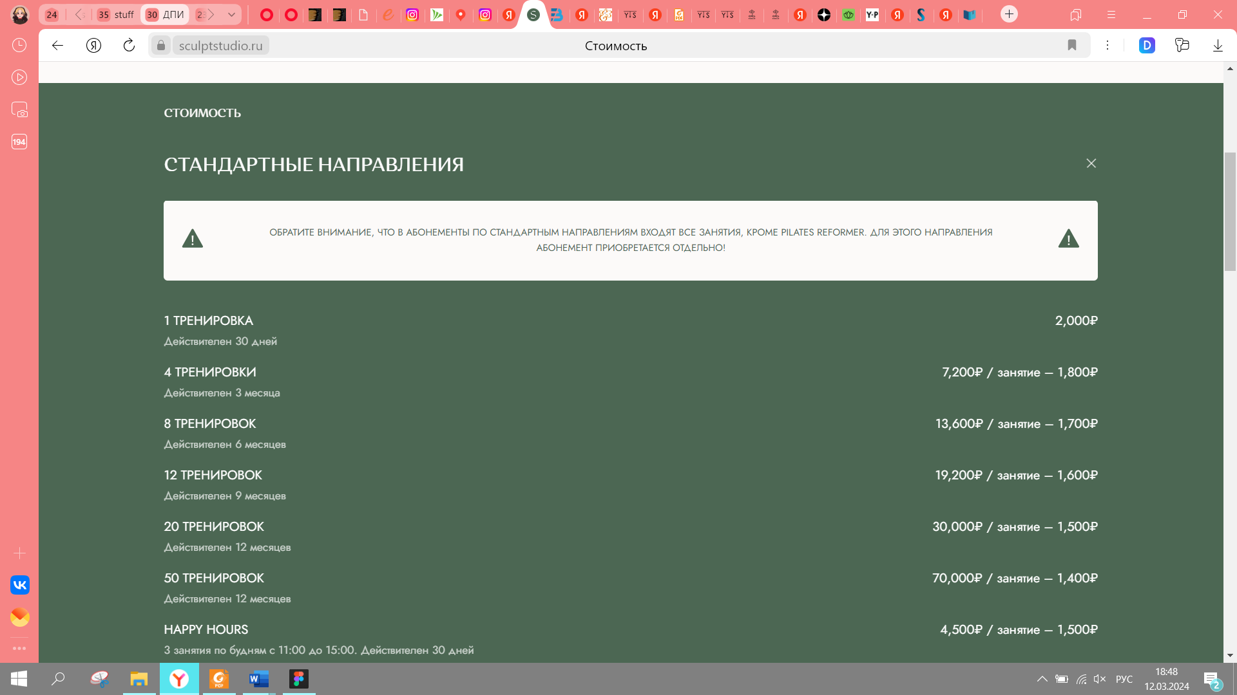

Рисунок 4.6 — Просмотр списка абонементов

1. Просмотр списка сертификатов: студия предоставляет возможность покупки подарочного сертификата на какую-либо услугу, однако купить его можно только в самой студии или в WhatsApp.
2. Просмотр расписания занятий: предоставляется подробное расписание занятий на неделю, в котором можно выбрать конкретное направление, преподавателя, студию и зал для упрощения поиска нужного занятия. Расписание студии представлено на рисунке 4.7.

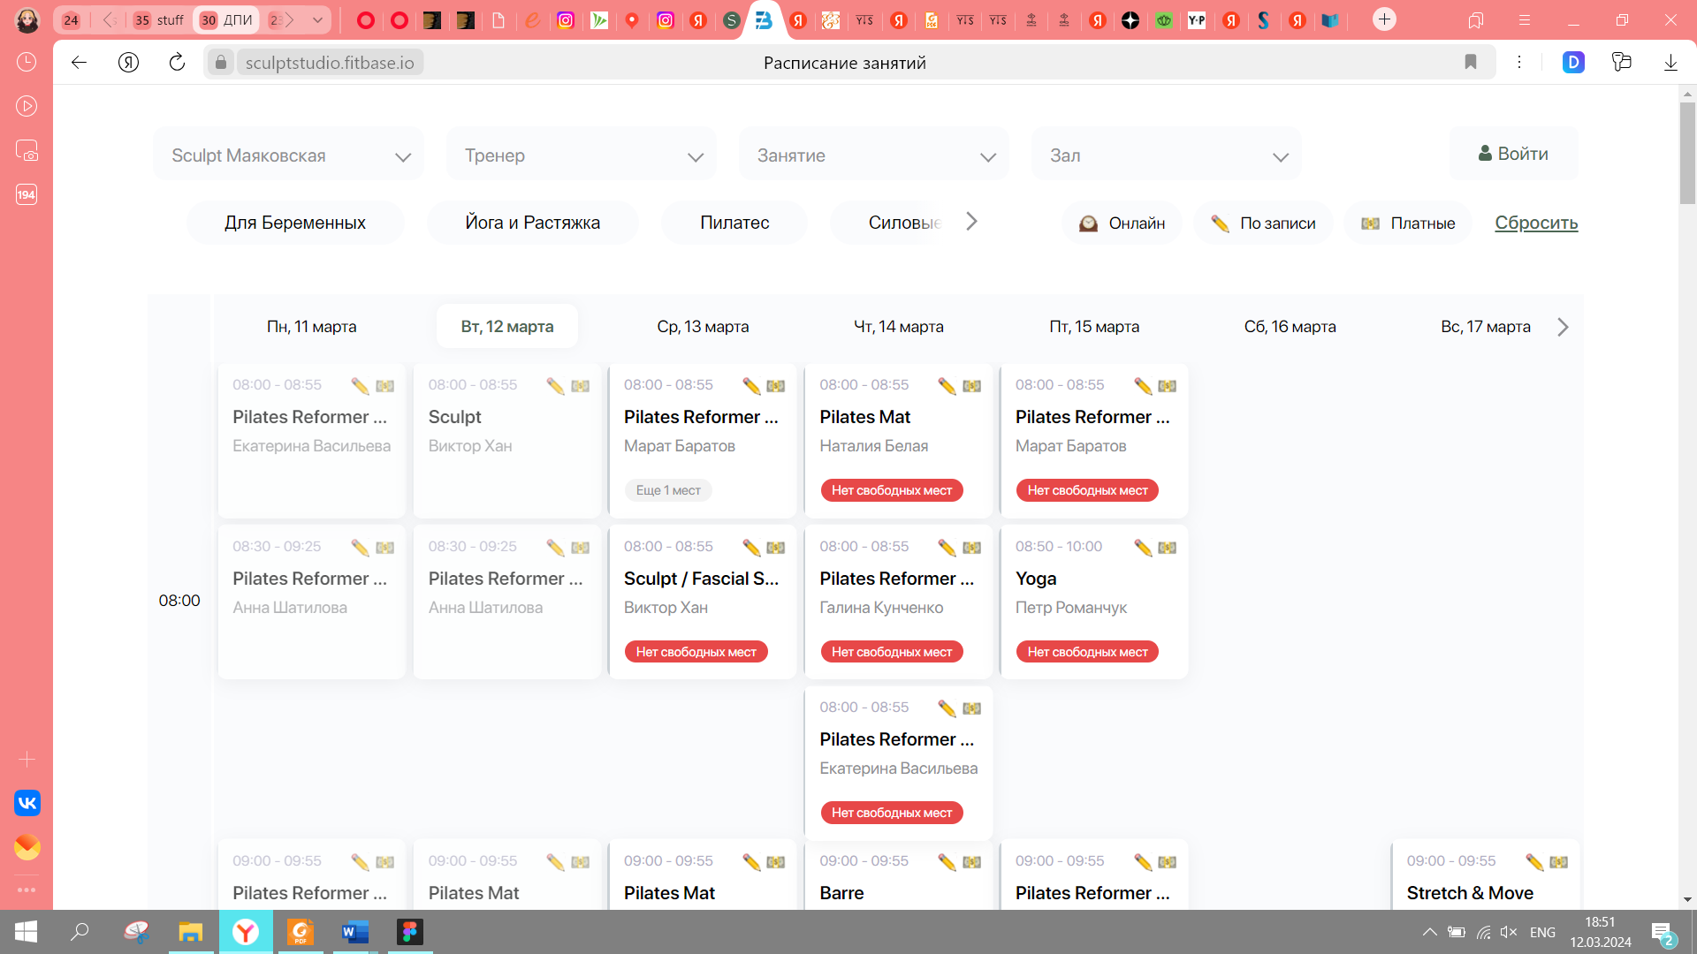

Рисунок 4.7 — Расписание студии

1. Новостной блок: сайт студии не имеет своего новостного блока.
2. Видеоуроки и онлайн-курсы: студия не предоставляет онлайн-курсы и видеоуроки для занятия йогой дома.

**Краткий анализ:**

|  |  |  |  |  |  |
| --- | --- | --- | --- | --- | --- |
| Критерий | yogaplace | yoga-tut | proyoga | Физич.  студия | sculptstudio |
| Понятный дизайн | **+** | **+** | **+** |  | **+** |
| Адаптивность | **+** | **+** | **+** |  | **+** |
| Контактная информация для связи | **+** | **+** | **+** | **+** | **+** |
| Выбор направления/инструктора и просмотр информации о нем | **+** | **+** | **+** | **+** | **+** |
| Возможность записаться на занятие онлайн | **+** | **+** | **+** |  | **+** |
| Возможность покупки абонемента | **+** | **+** | **+** | **+** | **+** |
| Возможность заказа подарочного сертификата | **+** |  |  | **+** | **+** |
| Система лояльности | **+** |  | **+** | **+** |  |
| Просмотр расписания занятий | **+** | **+** | **+** | **+** | **+** |
| Новостной блок | **+** |  | **+** |  |  |
| Магазин атрибутики/мерча |  |  | **+** | **+** |  |
| Спа-услуги | **+** |  | **+** | **+** | **+** |
| Возможность записаться на индивидуальную консультацию | **+** |  | **+** | **+** | **+** |
| Видеоуроки/онлайн-курсы | **+** | **+** |  |  |  |
| Личный кабинет пользователя | **+** | **+** | **+** |  | **+** |
| Блог о здоровье |  |  | **+** |  |  |
| Фотогалерея студии | **+** | **+** | **+** |  | **+** |

**Список рекомендаций по будущему функционалу и дизайну:**

* Добавить широкий спектр направлений и список инструкторов, а также подробную информацию о них.
* Добавить возможность просмотреть доступные абонементы и сертификаты, а также возможность их покупки онлайн.
* Регистрация и авторизация пользователей.
* Реализовать интеграцию с социальными сетями, чтобы клиенты могли добавлять отзывы, оценки и записывать свои предпочтения.
* Добавить функцию "обратной связи" для клиентов, чтобы они могли легко связаться с администратором студии, задавать вопросы, узнавать информацию о правилах студии и получать консультации.
* Реализовать возможность заказать понравившийся продукт, предмет мерча или сертификат онлайн, оплачивая его с помощью электронных платежей и выбирая удобный для себя способ доставки.
* Включение интерактивных элементов, таких как анимации или видео, чтобы сделать веб-сайт более привлекательным и интересным для посетителей.
* Создать удобное меню для быстрого доступа к интересующей пользователя информации.
* Создать привлекательный и современный дизайн сайта, соответствующий тематике йоги и здорового образа жизни.
* Обеспечить удобную и адаптивную верстку сайта, чтобы он корректно отображался на различных устройствах (компьютерах, планшетах, мобильных телефонах).